Region Hustopečsko in 3D

Základní škola Hustopeče, Nádražní 4, okres Břeclav, příspěvková organizace
Nádražní 4, 693 01 Hustopeče
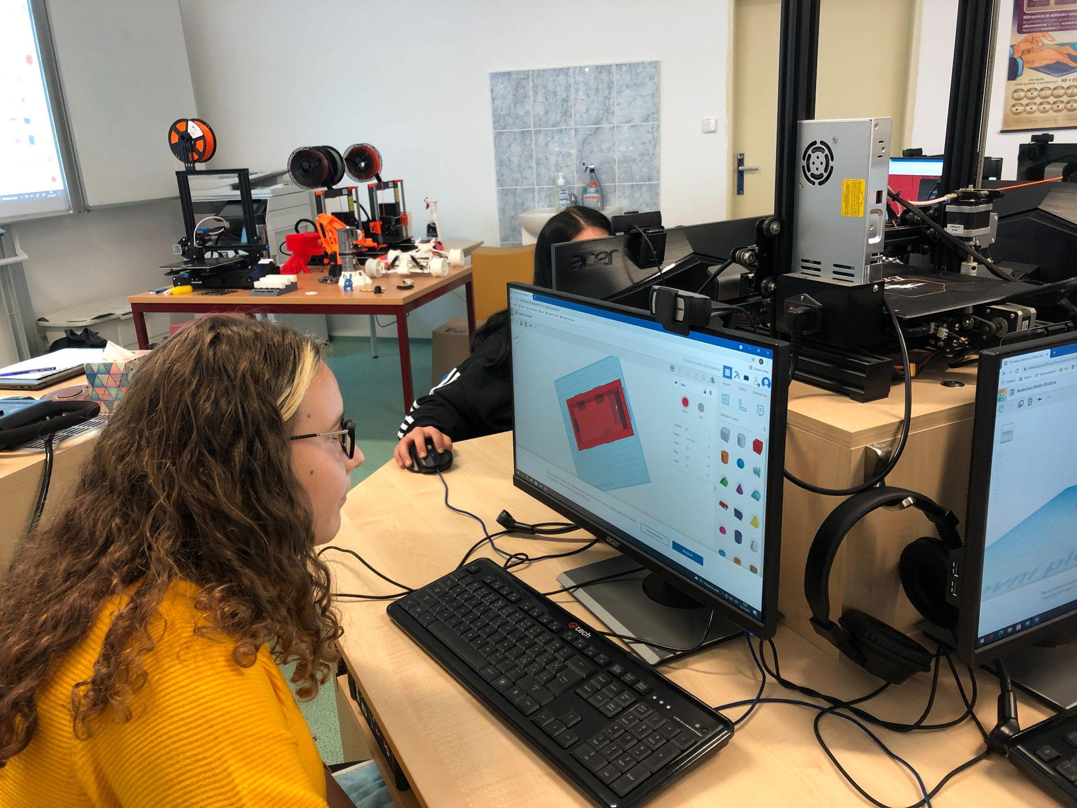
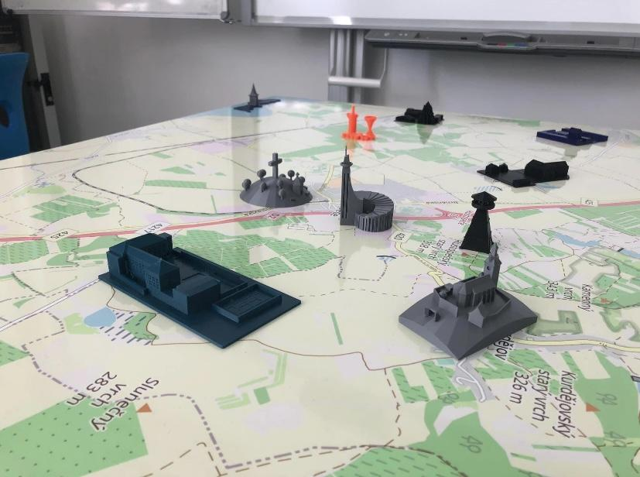
Inhalt

Grundlegende Informationen zum Projekt 3
Beschreibung des Projekts 3
Projektziele 3
Für welche Altersgruppe ist das Projekt gedacht? 4
Welche Fähigkeiten lernen die Schüler:innen? 4
Zeitaufwändige Umsetzung 5
Lehrer- und Schülerrolle 5
Für das Projekt erforderliche materielle Ausstattung 6
Budget des Projekts 8
Vorbereitung des Projekts 8
3D-Karte und ihre Erstellung 12
Erstellung von 3D-Modellen 12
Software — Anwendungen, die bei der Erstellung von Modellen verwendet werden 15
Tinkercad 15
PrusaSlicer 21
Erstellung der Basiskarte 25
Online-Karte und ihre Erstellung 27
Endgültige Projektergebnisse 32
Zusammenfassung — Beiträge und Probleme 33

Grundlegende Informationen zum Projekt

Beschreibung des Projekts

Region Hustopečsko in 3D ist ein Projekt von den Schüler:innen der 8. Klasse, das im Schuljahr 2021/2022 durchgeführt wurde und dessen Hauptausgabe eine physische Karte der Region Hustopečsko mit 3D-Objekten von verschieden Orten ist.

Die 3D-Objekte stellen diejenigen Orte dar, die die Schüler:innen selbst entworfen und ausgewählt haben. Dies sind Orte, zu denen sie eine persönliche Beziehung haben, Orte, an die sie gerne gehen. Zum Beispiel Aussichtsturm, Teich, Stadion usw. Im Rahmen des Projekts wurden sowohl eine physische Karte als auch eine Online-Karte erstellt, die sich auf die Orte bezieht. Zu jedem Objekt oder Ort gibt es auch eine kurze Beschreibung.

Alle Ergebnisse sind auf der Projektwebsite verfügbar, auf der das Schülerteam auch das Projekttagebuch geführt hat.

Projektziele

- Die 3D-Drucktechnologie kennenlernen.
- Die Anwendung des 3D-Drucks in der Praxis verstehen und seine Vorteile kennen.
- Die Proportionen verschiedener Objekte um uns herum wahrnehmen.
- Die Arbeit mit 3D-Software und ihre grundlegende Bedienung lernen, eigene entworfenen Objekte modellieren.
- Mit den 3D-Modellen arbeiten.
- Informatisches Denken entwickeln.
- Technisches Denken entwickeln.
- Sich bei der Arbeit mit einer Online-Karte verbessern.
- Lernen, wie man eine einfache Webseite erstellt.
- Teamarbeit und Entwicklung von sozialen, kommunikativen, digitalen und beruflichen Kompetenzen.
- Unsere Region an weniger bekannten Orten näher kennenlernen.
- Neue Ausrüstung und Materialien für den 3D-Druck erwerben.

Für welche Altersgruppe ist das Projekt gedacht?

In unserem Fall haben wir mit einer Gruppe von Schüler:innen der 8. Klasse, also Kindern im Alter von 13 Jahren, am Projekt gearbeitet. Es kann aber durchaus mit jeder Altersgruppe von Schüler:innen der Sekundarstufe I umgesetzt werden.
Vorkenntnisse in 3D-Objekterstellungsprogrammen oder Vorkenntnisse mit dem 3D-Druck selbst sind für eine erfolgreiche Beherrschung nicht erforderlich. Die Teilnehmer:innen des Projekts lernen während seiner Umsetzung alles.
Realisierte Aktivitäten führen zur Motivation und Aktivierung von Akteuren unterschiedlichen Alters, da es sich um ein Thema handelt, das für Kinder interessant, ansprechend und persönlich ist. Neben der Arbeit mit modernen Technologien bietet ihnen das Projekt die Möglichkeit, eine materielle Ausgabe zu erstellen - eine Karte mit Objekten, die ihr persönliches Leben sofort berühren.

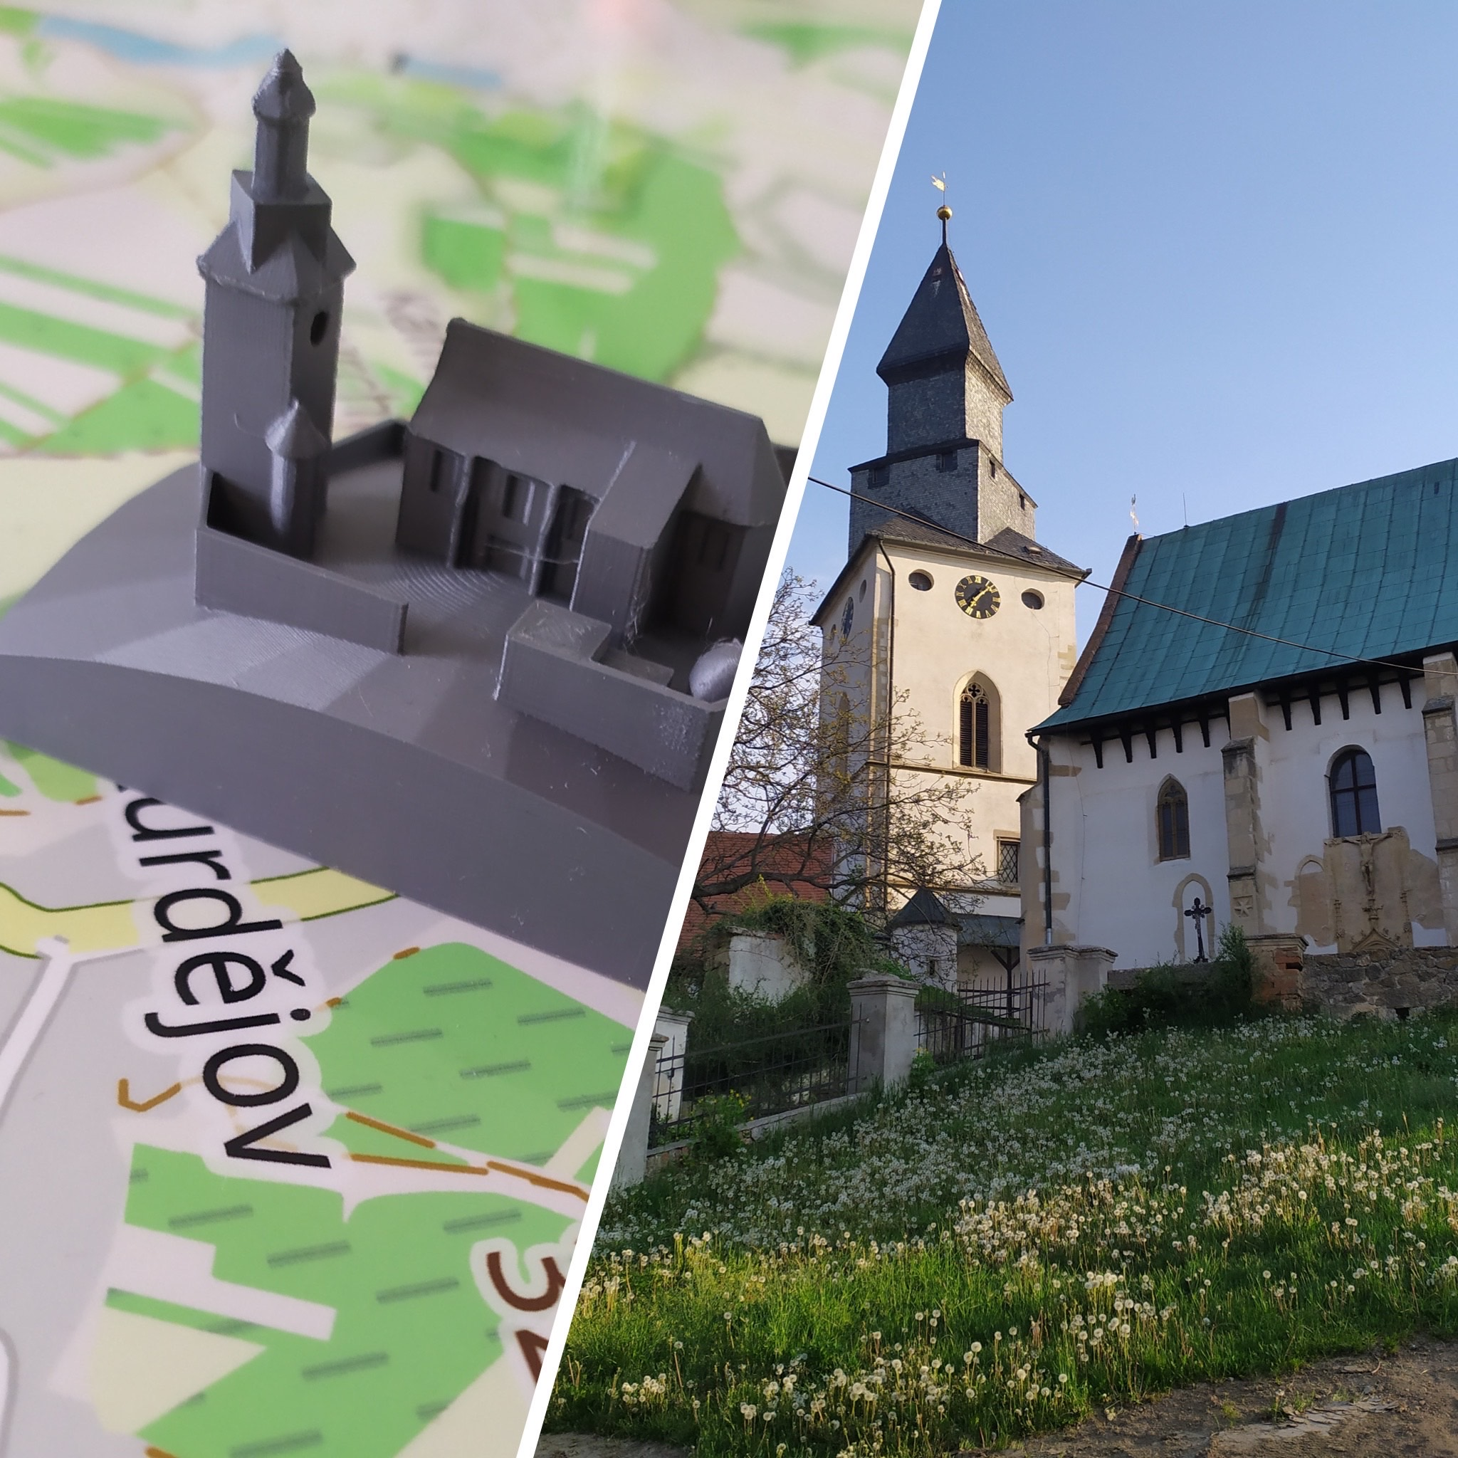
Welche Fähigkeiten lernen die Schüler:innen?

Am Ende des Projekts beherrschen die Schüler:nnen:
die Grundlagen des 3D-Drucks
Arbeiten in Tinkercad
Arbeiten in Slicer
Erstellung einer Online-Karte mit frei verfügbaren Anwendungen
Arbeit in einem Team
Umsetzung eines komplexen Projekts

Zeitaufwändige Umsetzung

Natürlich kann der Gesamtzeitaufwand des Projekts davon abhängen, wie viele Stunden pro Woche die Teilnehmer:innen dem Projekt widmen und wie viele Schüler:innen am Projekt beteiligt sein werden.
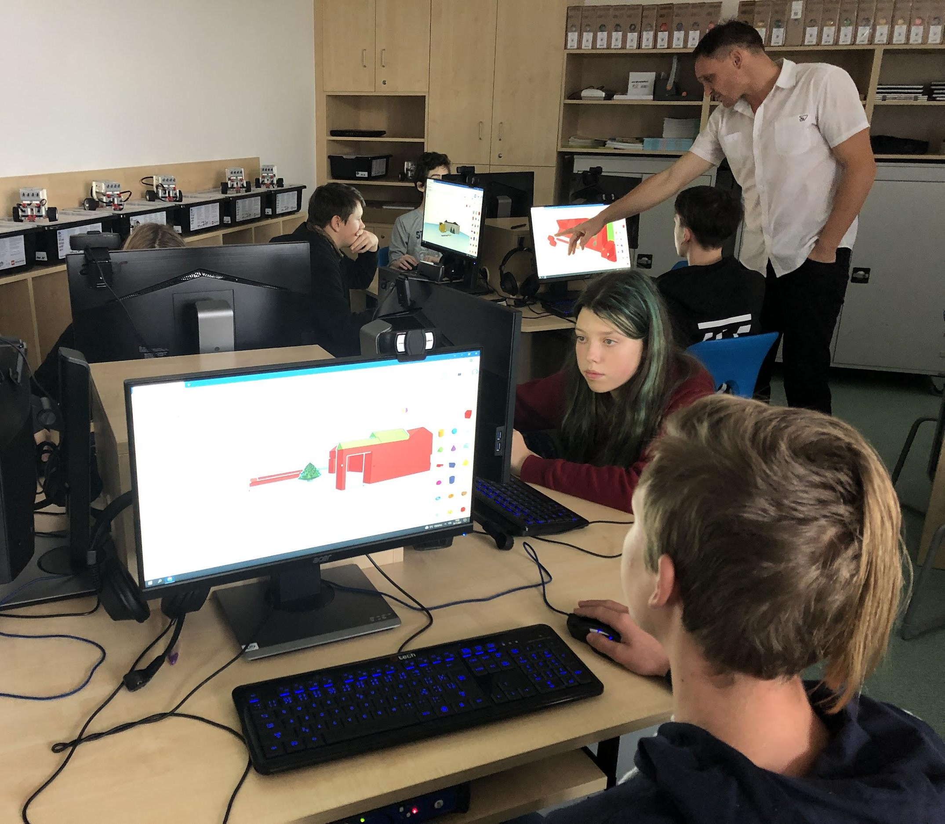
Wir haben das Projekt Region Hustopečsko in 3D in mehrere Phasen unterteilt. Wir haben jedem von ihnen ausreichend Platz eingeräumt, vor allem weil die Schüler:innen unabhängig an dem Projekt gearbeitet haben. Unsere Aufgabe bestand eher darin, zu beraten und zu beaufsichtigen. Wir arbeiteten fünf Monate lang an dem Projekt in einem Zeitrahmen von etwa einer Unterrichtsstunde pro Woche (Projektteamsitzung) und einer Stunde pro Woche für die eigenständige Arbeit der Schüler:innen. Unser Team bestand aus acht Schüler:innen, die die Hauptdarsteller:innen waren. In einigen Phasen des Projekts wurde das Team um weitere sogenannte Mitarbeiter erweitert, die im Rahmen des Unterrichts des Faches Computing Modelle in die Karte entwarfen.
Am zeitaufwändigsten war der letzte Teil - das Drucken von Modellen selbst, was schon ziemlich lange dauert. Dabei entdeckten wir Fehler und Mängel in den Designs, weshalb es notwendig war, die Modelle neu zu gestalten und erneut zu drucken.

Lehrer- und Schülerrolle

Lehrerrolle: Mentor, Ratgeber, Unterstützung, technische und organisatorische Bereitstellung des Projekts, Kauf von Hilfsmitteln, Beratung, Kommunikation mit Dritten (Schulleitung, Projektwerbung, Werbeagentur etc.).
Die Rolle des Schülers: Organisation und Durchführung des Projekts, Web-Erstellung, Aufzeichnung, Erstellung einer Online-Karte, Tagebuchführung, Fotodokumentation, Modellierung, Auswahl der Orte für die Karte, Verbreitung und Präsentation des Projekts.

Für das Projekt erforderliche materielle Ausstattung

Ausrüstung:
3D-Drucker
Original Prusa i3 MK3S+ 3D-Drucker | Original Prusa 3D-Drucker direkt von Josef Průša (prusa3d.com)
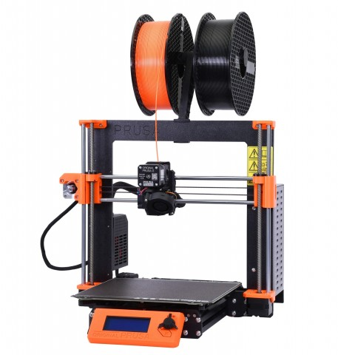

Filament zum Drucken von Modellen
PLA
PLA | Original Prusa 3D-Drucker direkt von Josef Průša (prusa3d.com)

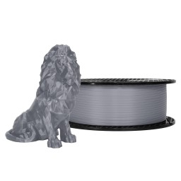

PETG
PETG | Original Prusa 3D-Drucker direkt von Josef Průša (prusa3d.com)
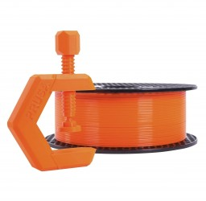

Bastelmesser-Set
BASTELMESSER-SET 50 Bastelmesser-Set Velleman (agama-model.cz)
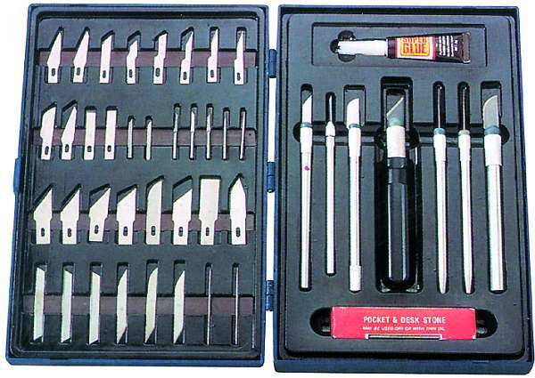

Klebstoff fürs Modellieren
Kleber mit Nadel — Contacta Profi Mini 12,5 g, Revell 39608 | Modellbauer — Kunststoffmodelle (modelar-eshop.cz)
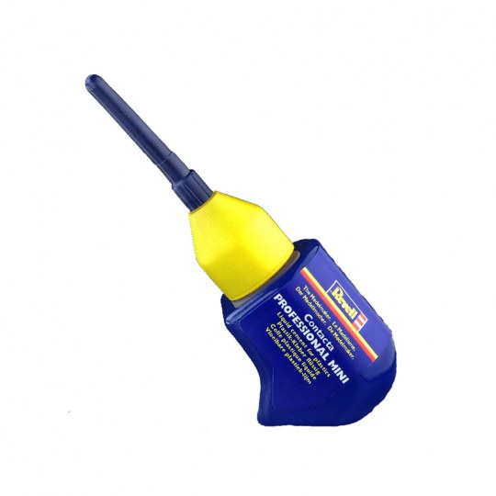

Budget des Projekts

Grundkomponenten und Material
3D-Drucker | 28 490 CZK
PLA-Filament | 699 CZK
PETG-Filament (verschiedene Farben) | 699 CZK
SD-Karte (128 GB) | 429 CZK
Kartenbasis (Bildschaumstoff 1 300x900 mm, 3 mm); inklusive Grafikverarbeitung | 3 000 CZK
Insgesamt | 33 317 CZK

Zusätzliche Komponenten und Material
Bastelmesser-Set | 690 CZK
Klebstoff fürs Modellieren | 105 CZK

Vorbereitung des Projekts

In dieser Phase des Projekts können alle Aktivitäten einbezogen werden, die der Arbeit mit Modellerstellungsprogrammen und deren Druck selbst vorausgingen.
Zunächst war es notwendig, den Raum vorzubereiten, in dem sich 3D-Drucker befinden. Der Feind von 3D-Druckern ist Staub. Es ist daher ratsam, einen Bereich bereit zu haben, in dem die Drucker gut geschlossen oder abgedeckt werden können. Natürlich sind spezielle Boxen für 3D-Drucker bereits auf dem Markt erhältlich. Boxen können aber auch nach verschiedenen Anweisungen hergestellt werden (https://josefprusa.cz/jak-si-snadno-a-levne-vyrobit-box-na-3d-tiskarnu/).
Das Geräusch des Druckens selbst ist ebenfalls nicht zu vernachlässigen. Es ist daher ratsam, Drucker außerhalb des Klassenzimmers zu haben oder zu Zeiten zu drucken, in denen kein Unterricht stattfindet.
Da wir im Rahmen des Projekts auch einen Drucker in Form eines Bausatzes gekauft haben, war es notwendig, ihn zusammenzubauen. Für Anfänger empfehlen wir jedoch, einen zusammengebauten Drucker zu kaufen, und wenn möglich, einen anderen in Form eines Kits, der billiger ist und dank dem die Schüler:innen die Möglichkeit haben, die Gesamtfunktionalität des Geräts besser zu verstehen. Mit dem Drucker — dem Baukasten — hatten wir noch mehr Arbeit bei der Kalibrierung der Achsen zu erledigen.

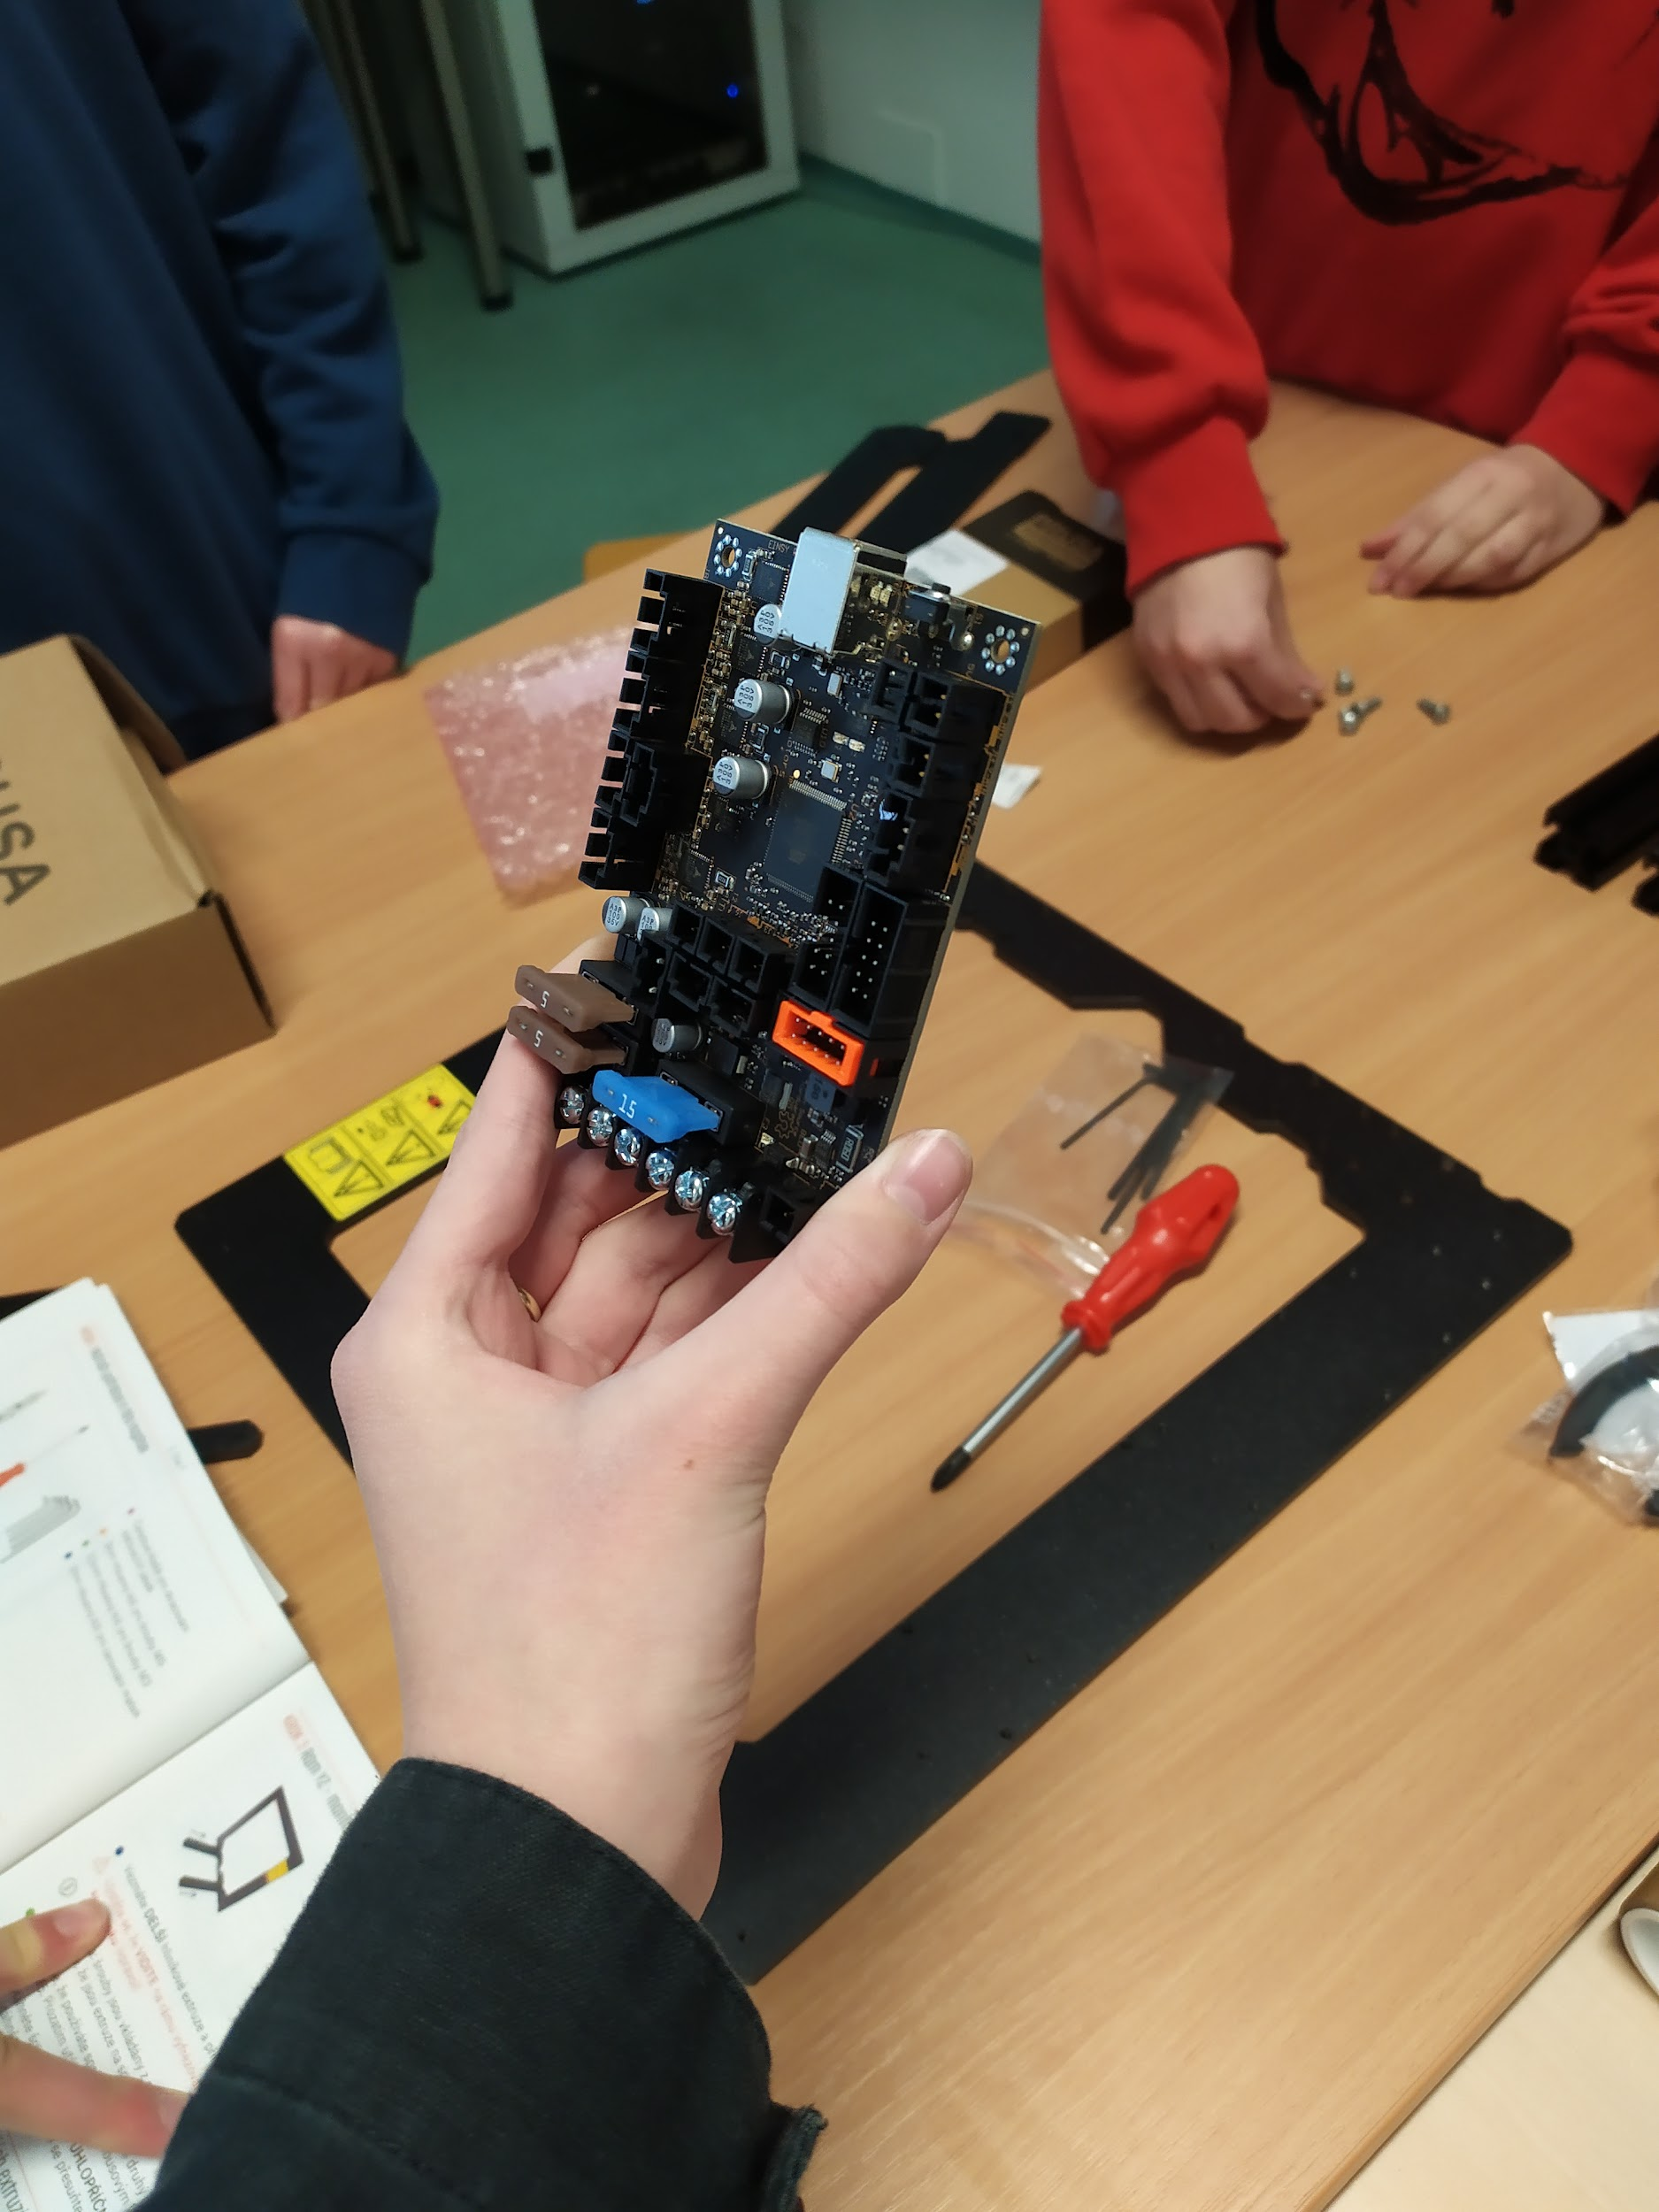
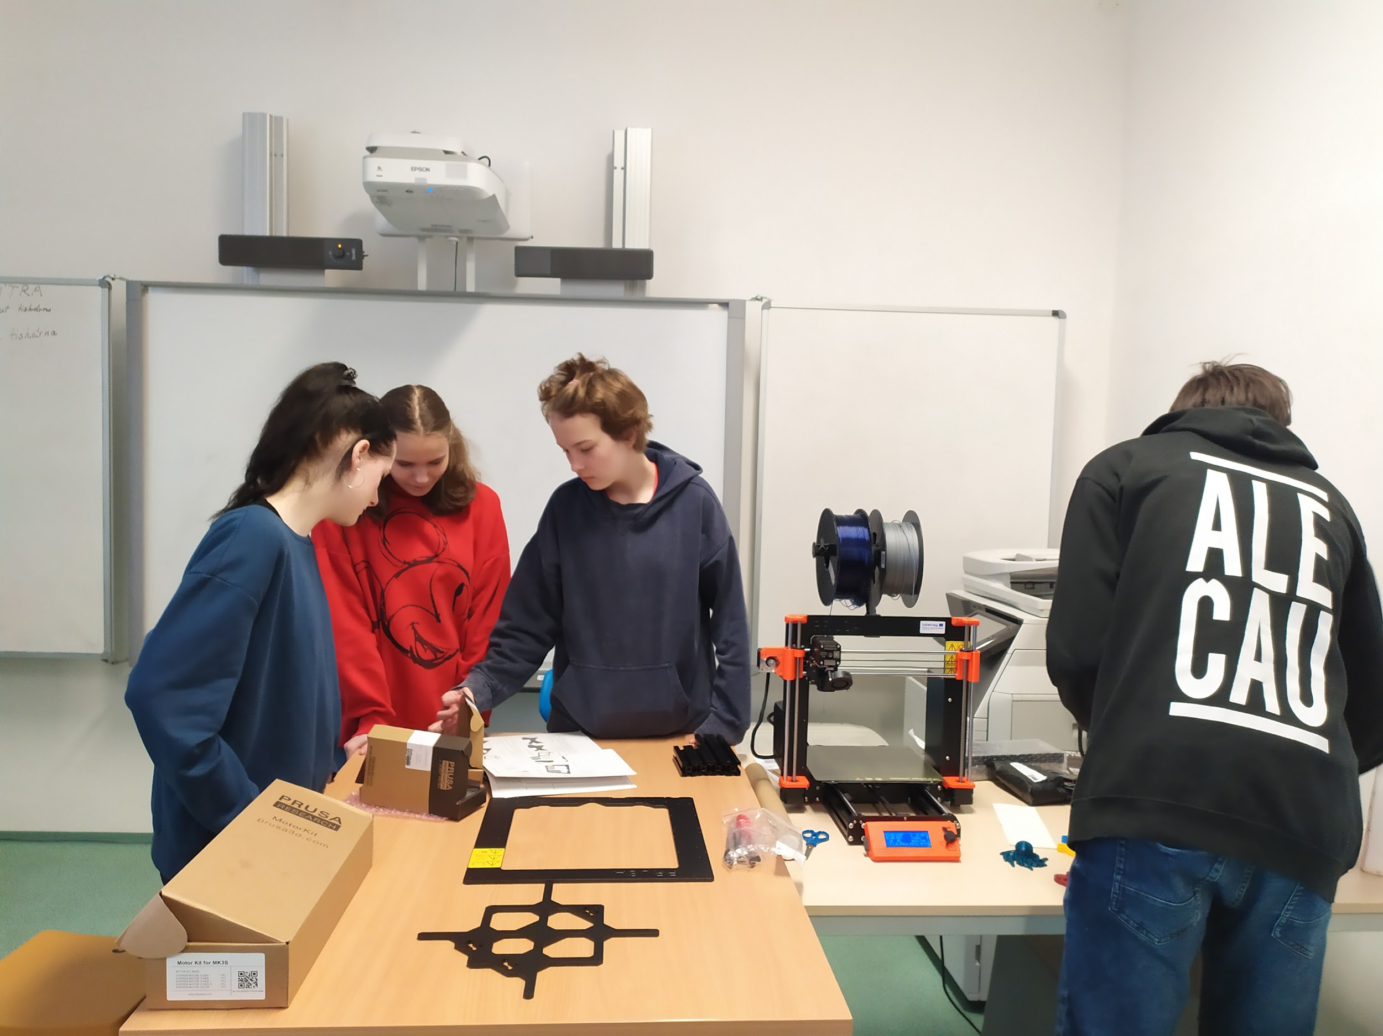
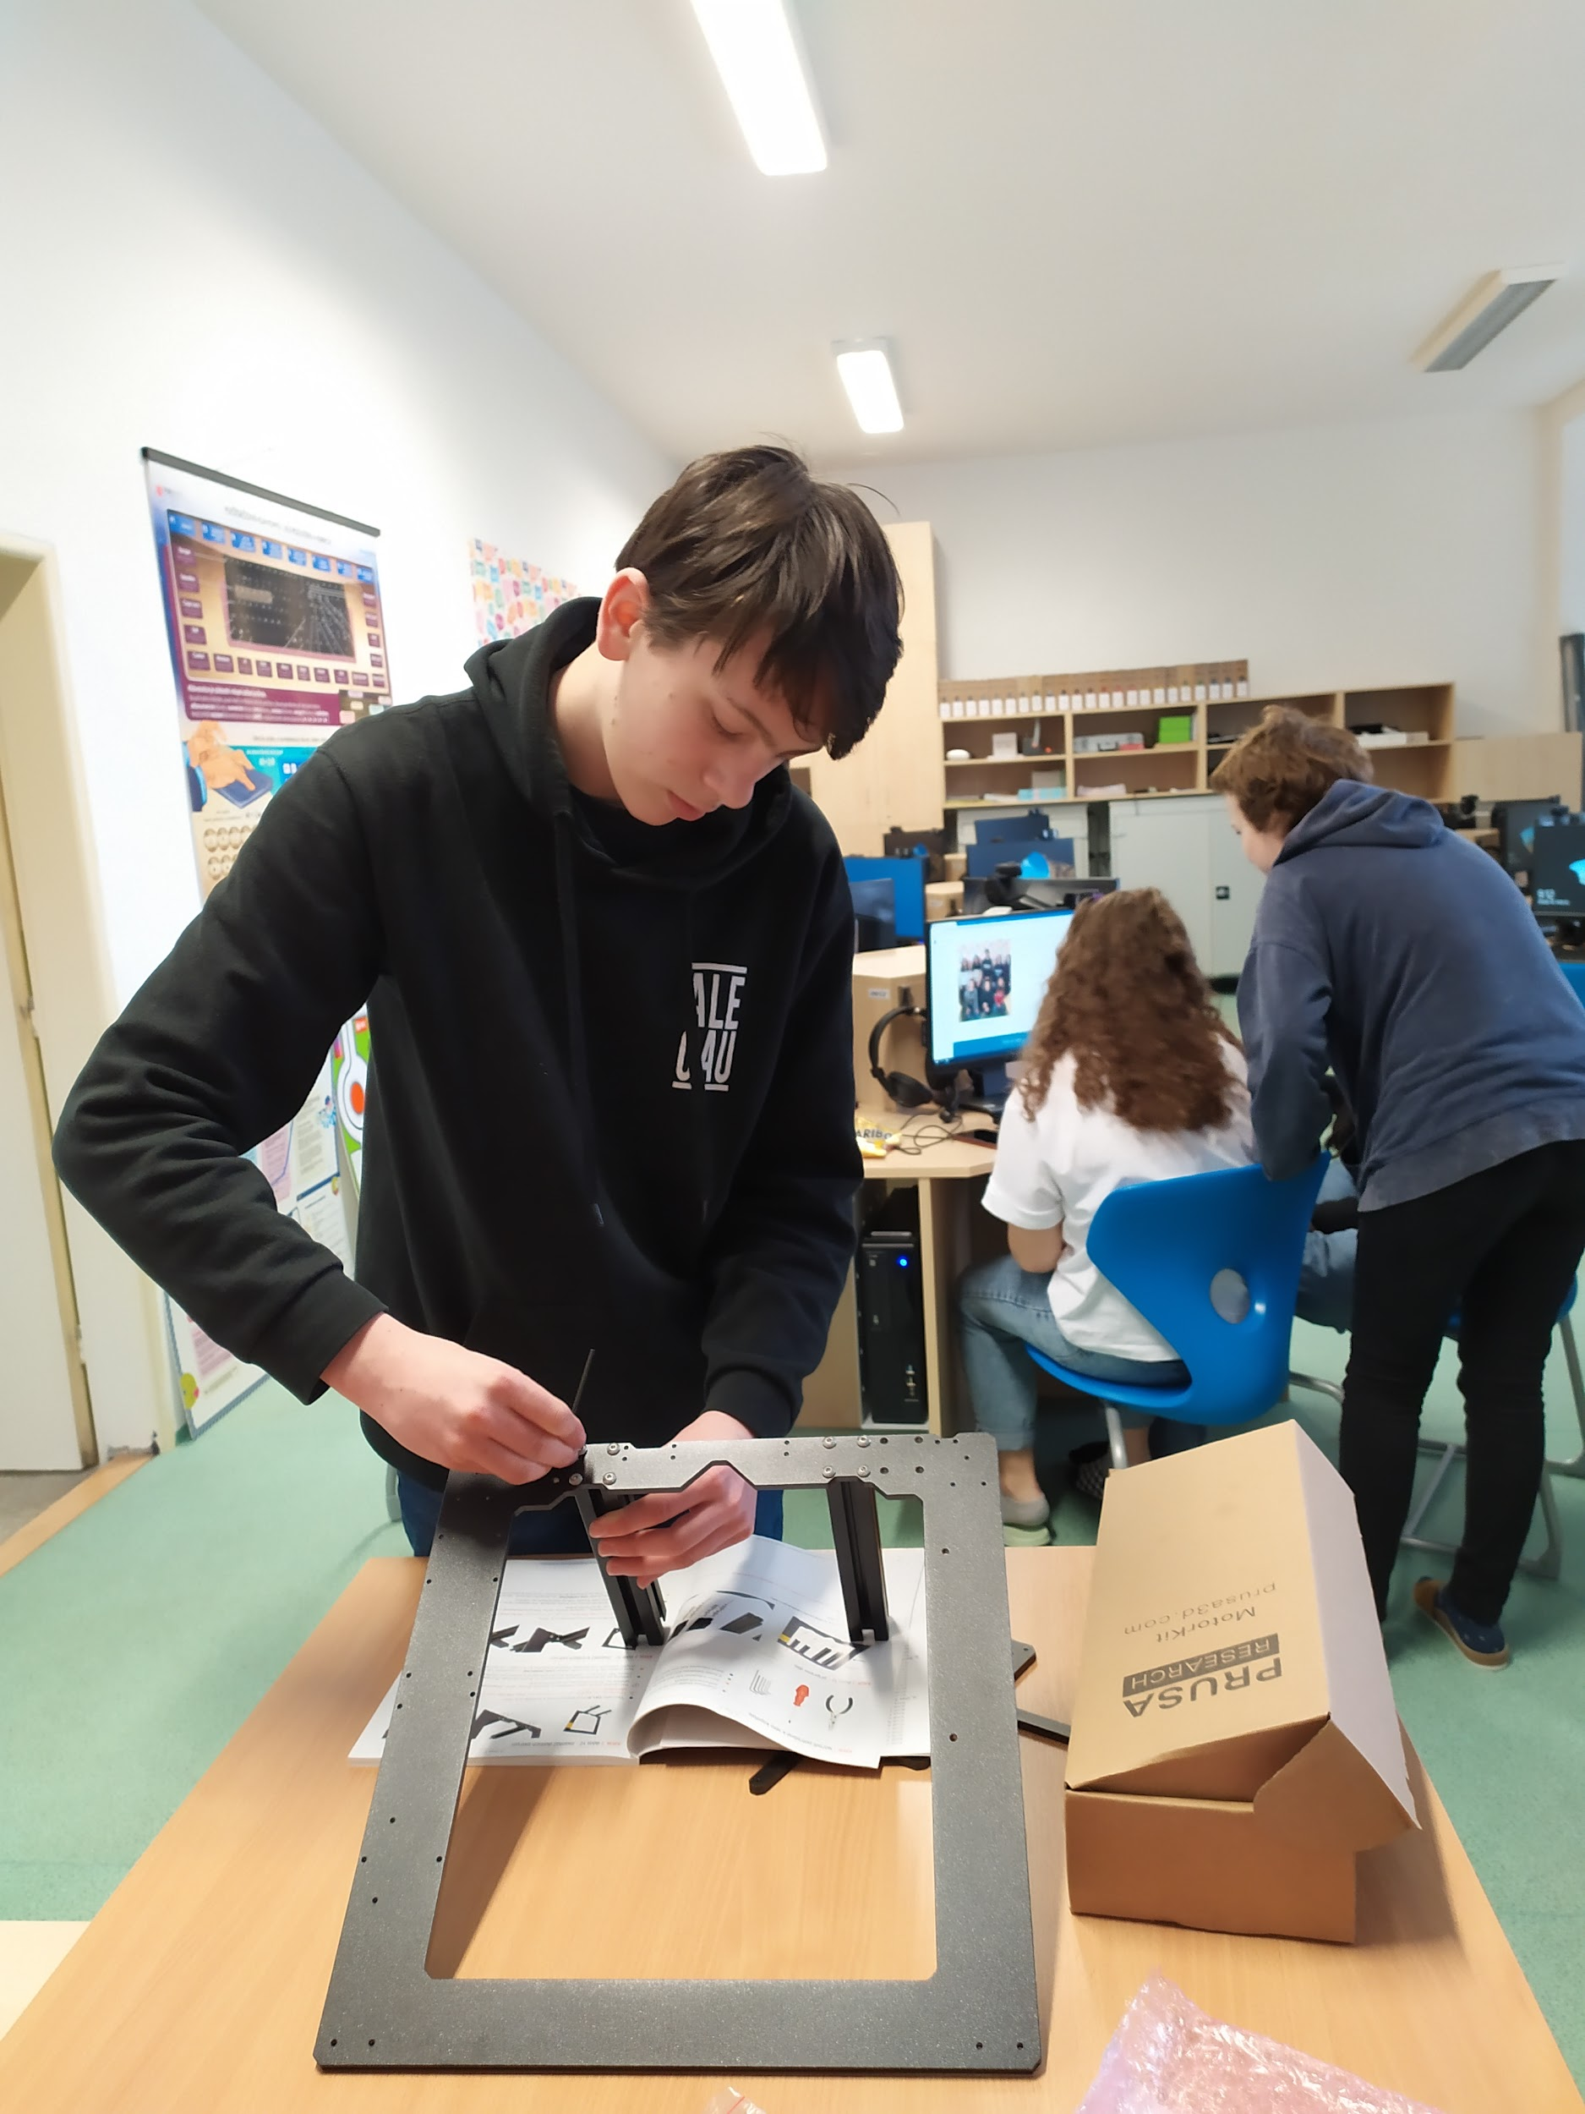

Bei einem der ersten Treffen erstellten wir einen Ordner auf dem Schullaufwerk (Google Workspace), den wir für die gemeinsame Nutzung aller Projektmaterialien, Aufnahmen, Ergebnisse, Fotogalerie, Planung usw. nutzten. Es hat uns die Arbeit sowohl während der Implementierung als auch in der Endphase bei der Erstellung der endgültigen Ergebnisse, die für die Präsentation vorgesehen sind, vereinfacht. Natürlich hatten alle Mitglieder:innen des Teams — Schüler:innen als Beiträger, Lehrer als Redakteure — Zugriff auf den Ordner.
Von Anfang an wollten wir so viele Schüler:innen wie möglich für das Projekt gewinnen. Einer der Wege war die Auswahl der Orte, die auf die Karte gesetzt werden sollten. Die Schüler:innen haben für Gleichaltrige von unserer Schule, die in der Nähe vom Bahnhof steht und deshalb wird sie von Schüler:innen aus der gesamten Mikroregion besucht, einen Fragebogen erstellt. Sie fragten sie, wo sie lebten, welche Orte sie mochten und warum, wie sie sie entdeckten. Aus 140 Befragten wählte das Team 16 Orte aus, die wir für die Karte ausgewählt haben und für die wir 3D-Modelle und Beschreibungen erstellt haben. Dies sind Orte, die für die einzelnen Gemeinden der Region wichtig sind, die mehr und weniger bekannt sind und die einen besonderen persönlichen Wert für unsere Schüler:innen haben.
Wir haben den Fragebogen in der Google Workspace-Anwendung erstellt, die wir in der Schule verwenden, um mit Schüler:innen zu kommunizieren, den Unterricht zu unterstützen usw.
Stichprobe von Ergebnissen der Fragebogenumfrage
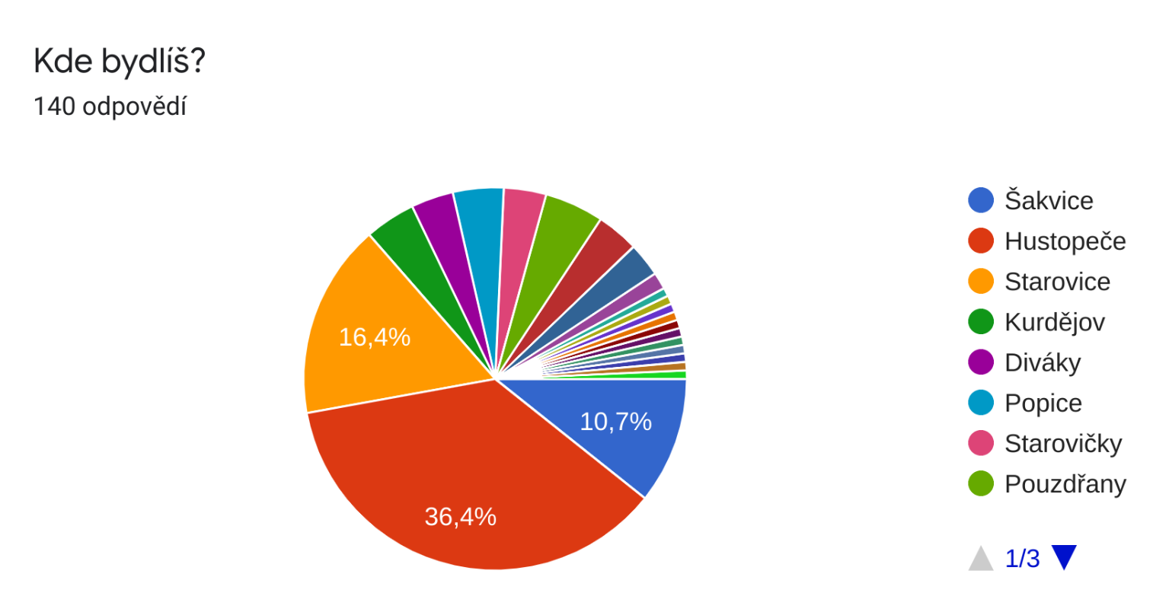

Alle Ergebnisse unserer Arbeit wurden von den Schüler:innen auf der Website aufgezeichnet, die zu Beginn des Projekts zum Zweck der Präsentation des Projekts erstellt wurde.
Das Erscheinungsbild, die Verwaltung der Website, das Einfügen von Aufzeichnungen und Fotos lagen ganz in der Händen der Schüler:innen. Die Lehrer:innen übernahmen hier wieder die Rolle von Beratern, oder sie kamen mit Vorschlägen, die die Schüler:innen entweder umsetzten oder nicht. Die Website wurde wieder in Google Workspace erstellt, das ein einfaches, aber effektives Webhosting bietet. Die Tatsache, dass alle Schüler:innen unserer Schule über einen eigenen Account verfügen, machte es sehr einfach, die Website innerhalb des Teams zu teilen, sodass jedes Mitglied Bearbeitungsrechte hatte und zur Website beitragen konnte.
Natürlich ist die Adresse der Website auf unseren Schulseiten abrufbar, wo wir unter anderem regelmäßig über die Ereignisse im Projekt informiert haben.
Projekt-Website: https://sites.google.com/zs-nadrazni.cz/hustopecsko3d
Auf der Seite finden Besucher ein Tagebuch des Projekts, in dem die Schüler:innen wichtige Meilensteine aufgezeichnet haben, sowie eine Online-Karte der Mikroregion mit allen Orten, die wir in der 3D-Karte ausgewählt haben, einen Abschnitt, den unser Team repräsentiert, in dem die Schüler:innen vertreten sind, und nicht zuletzt finden Sie im Internet Videos, Fotos und Artikel aus Medien, die über das 3D-Projekt geschrieben haben.

3D-Karte und ihre Erstellung

Erstellung von 3D-Modellen

Beim Rendern von Objekten in eine 3D-Karte gehen wir von zwei Konzepten aus: einen bestimmten Ort so realistisch wie möglich darzustellen oder uns dem Objekt symbolisch zu nähern.
Als den Ersten, der genau dargestellt wird, haben wir das Gebäude unserer Schule ausgewählt. Also einen Ort, den jeder sicher kennt. Wir haben gemeinsam einen Spaziergang durch die Schule gemacht, haben auch Fotos gemacht und alles gemessen. Sie erklärten, worauf bei der Modellierung zu achten ist (z. B. individuelle Proportionen, Seitenverhältnisse). Sie zeigten auch, wie Webportale wie Google Maps oder mapy.cz zur Entfernungsmessung genutzt werden können.
Die Schüler:innen wurden angewiesen, die von ihnen ausgewählten Objekte in der Zukunft auf ähnliche Weise zu erfassen, die sie versuchen werden, sie realistisch zu übertragen.

Die Schüler:innen nutzten mobile Geräte, um die Schule zu fotografieren und zu messen.
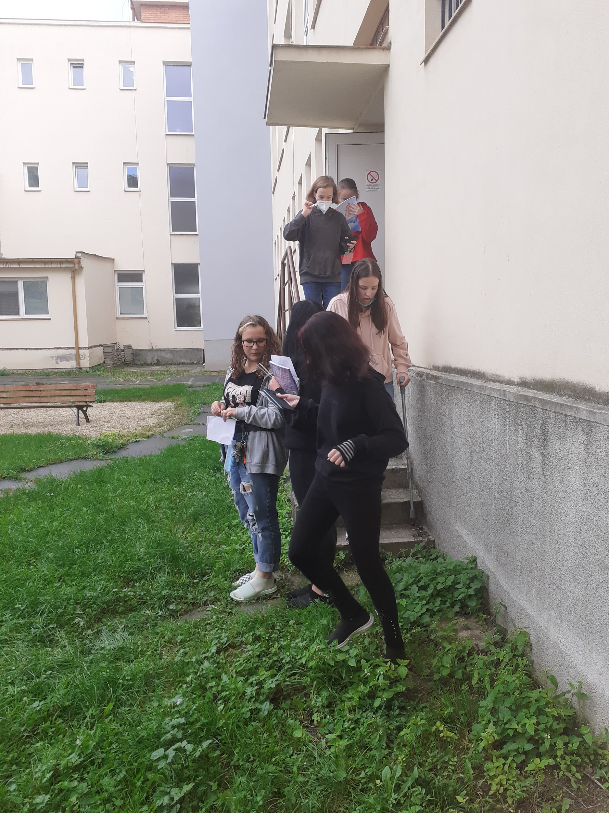
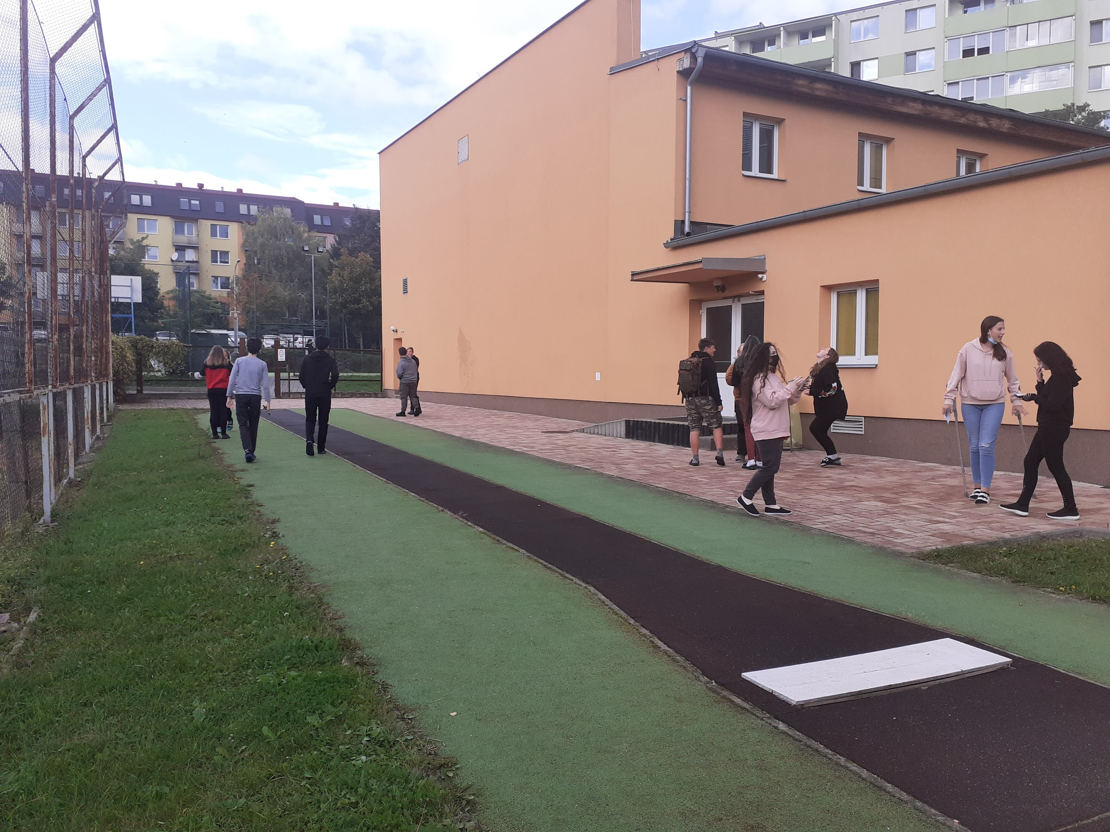

In Tinkercad modellierten die Schüler:innen 3D-Objekte
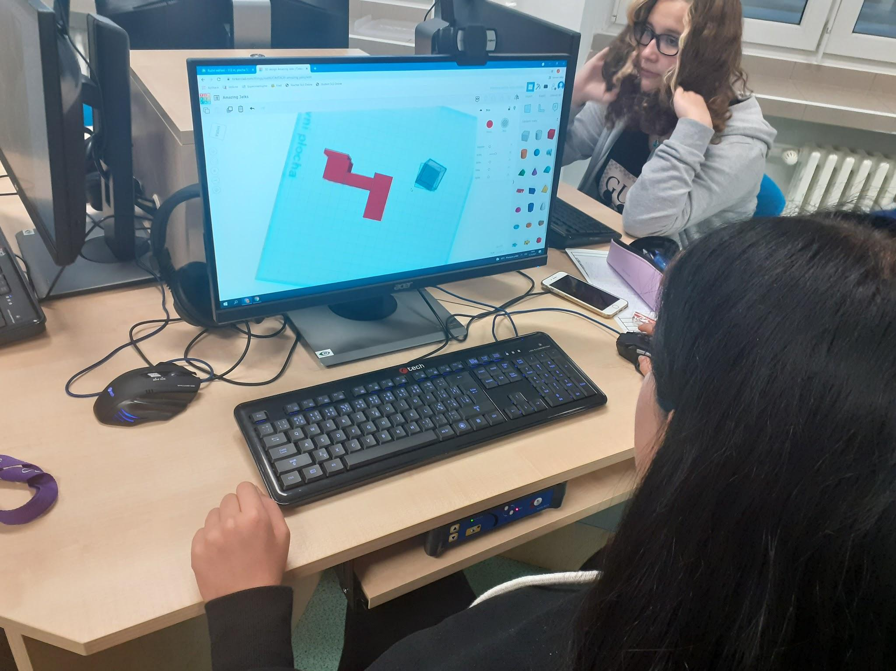

Beispiel des erstellten Modells unseres Schulgebäudes
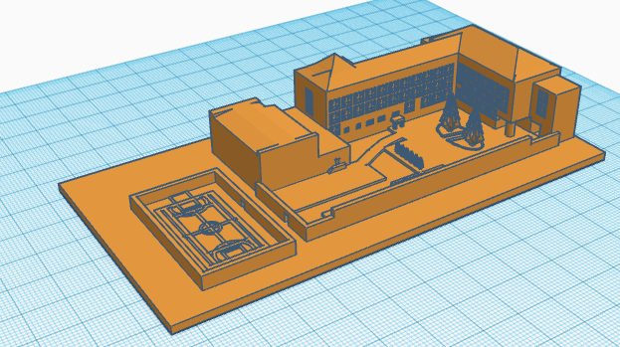

Für die Darstellung des Symbolischen ging es hauptsächlich darum, das Grundmerkmal, die Assoziation, das Ortsgefühl des gewählten Schülers zu charakterisieren. Auch die Möglichkeit, das Objekt auf einem 3D-Drucker zu drucken, musste in Betracht gezogen werden.

Symbolisches Modell für eine Weinkellerei
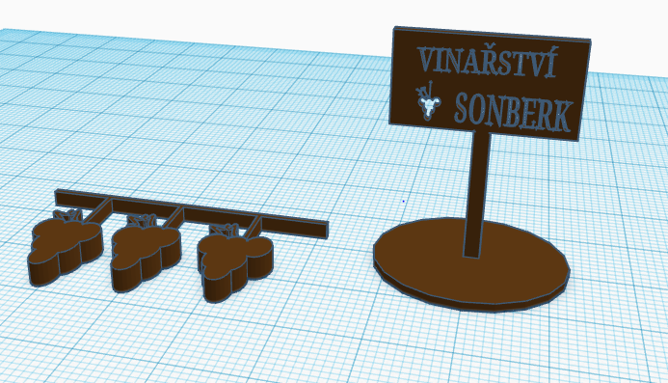

Software — Anwendungen, die bei der Erstellung von Modellen verwendet werden

Als komplette Anfänger im 3D-Druck standen wir vor der Entscheidung, in welchem Programm Objekte modelliert werden sollen. Nach mehreren Empfehlungen und nicht zuletzt nach einem Workshop unter der Leitung von SVČ Lužánky fiel die Wahl auf die Online-Bewerbung Tinkercad (www.tincercad.com).
Da jede 3D-Geometrie in Daten, die von einem 3D-Drucker verstanden werden, umgewandelt werden muss, müssen wir auch den sogenannten Slicer auswählen, das ist ein Programm, das einen bestimmten Satz von Anweisungen für den Drucker generiert. Wir haben den von Prusa empfohlenen PrusaSlicer (PrusaSlicer | 3D-Drucker Original Prusa direkt von Josef Průša (prusa3d.com)) gewählt.

Tinkercad

Tinkercad ist eine kostenlose und einfache 3D-Design-Anwendung. Sie fungiert als Online-Tool und das Starten über www.tinkercad.com ist von jedem Browser aus möglich.
Diese Anwendung eignet sich für Anfänger, die im Raum modellieren. Man muss sich nur mit seinem Google- oder Apple-Konto anmelden oder registrieren und die intuitive Arbeit kann beginnen.
Die Grundbausteine sind dreidimensionale Formen, die wir einfach mit der Maus aus der Bibliothek auf die rechte Seite des Bildschirms auf den Desktop ziehen.

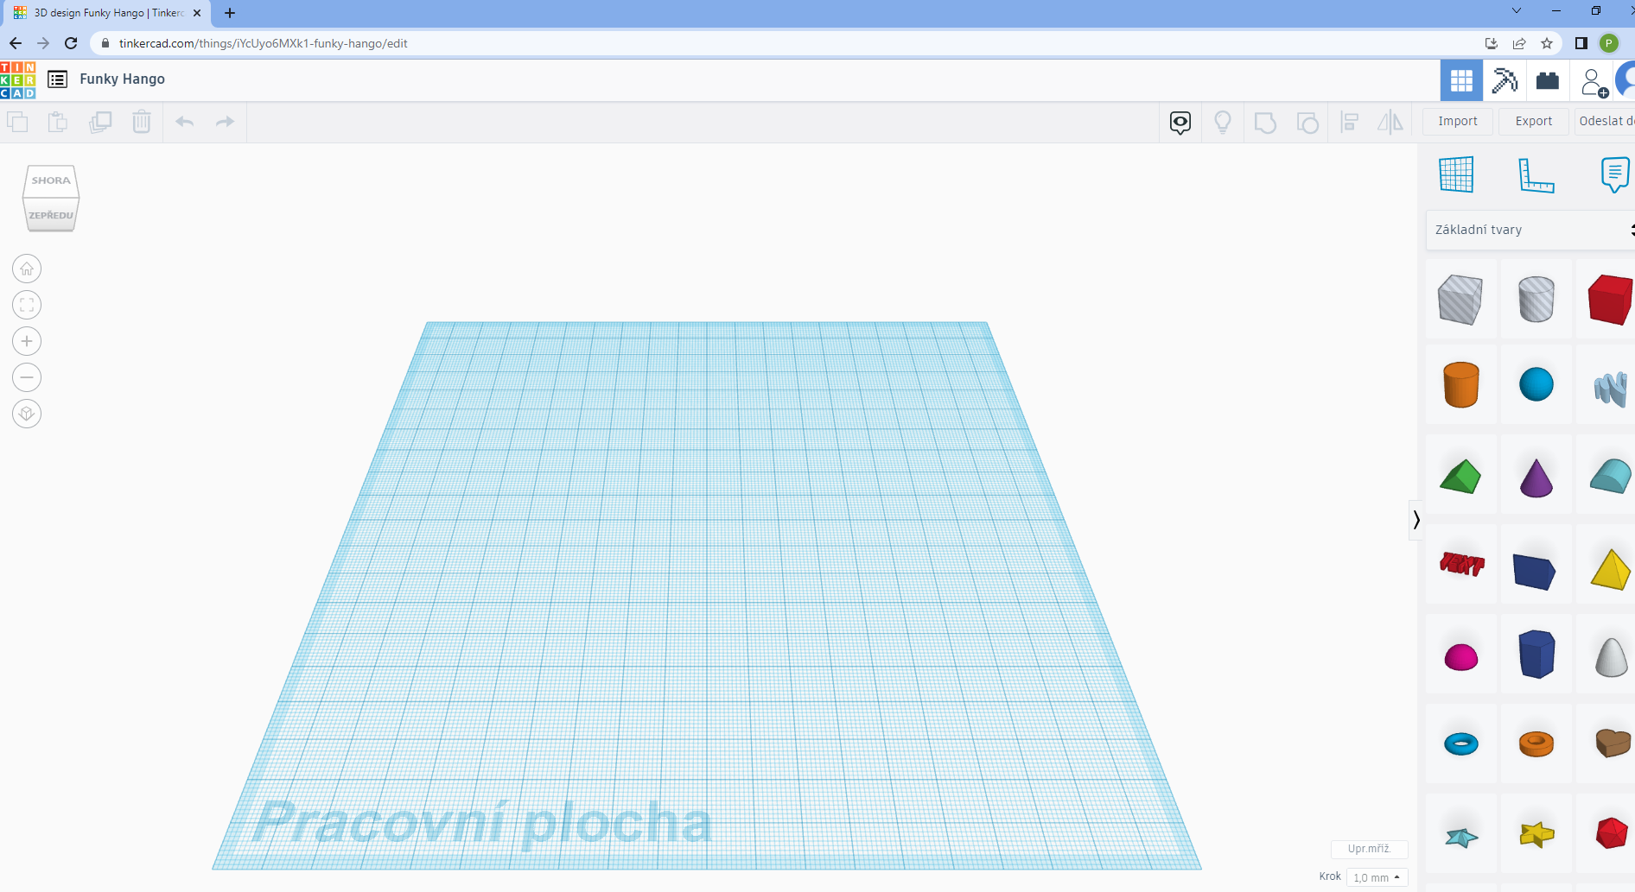

Diese Basisobjekte können dann geändert werden. Es gibt eine Reihe von Optionen im Menü, z. B.:
- Ziehen Sie das aktive rote Quadrat, um die Größe in alle drei Richtungen zu ändern
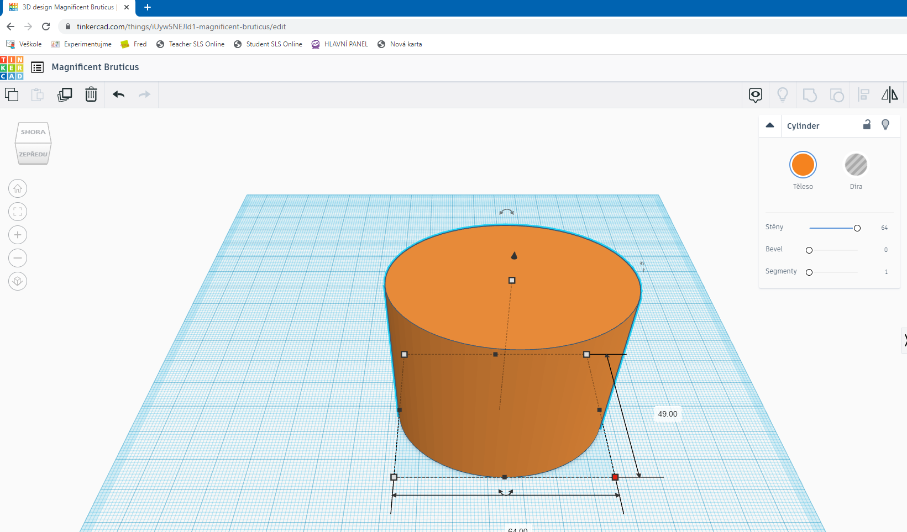

- Verwenden Sie Pfeile zum Drehen
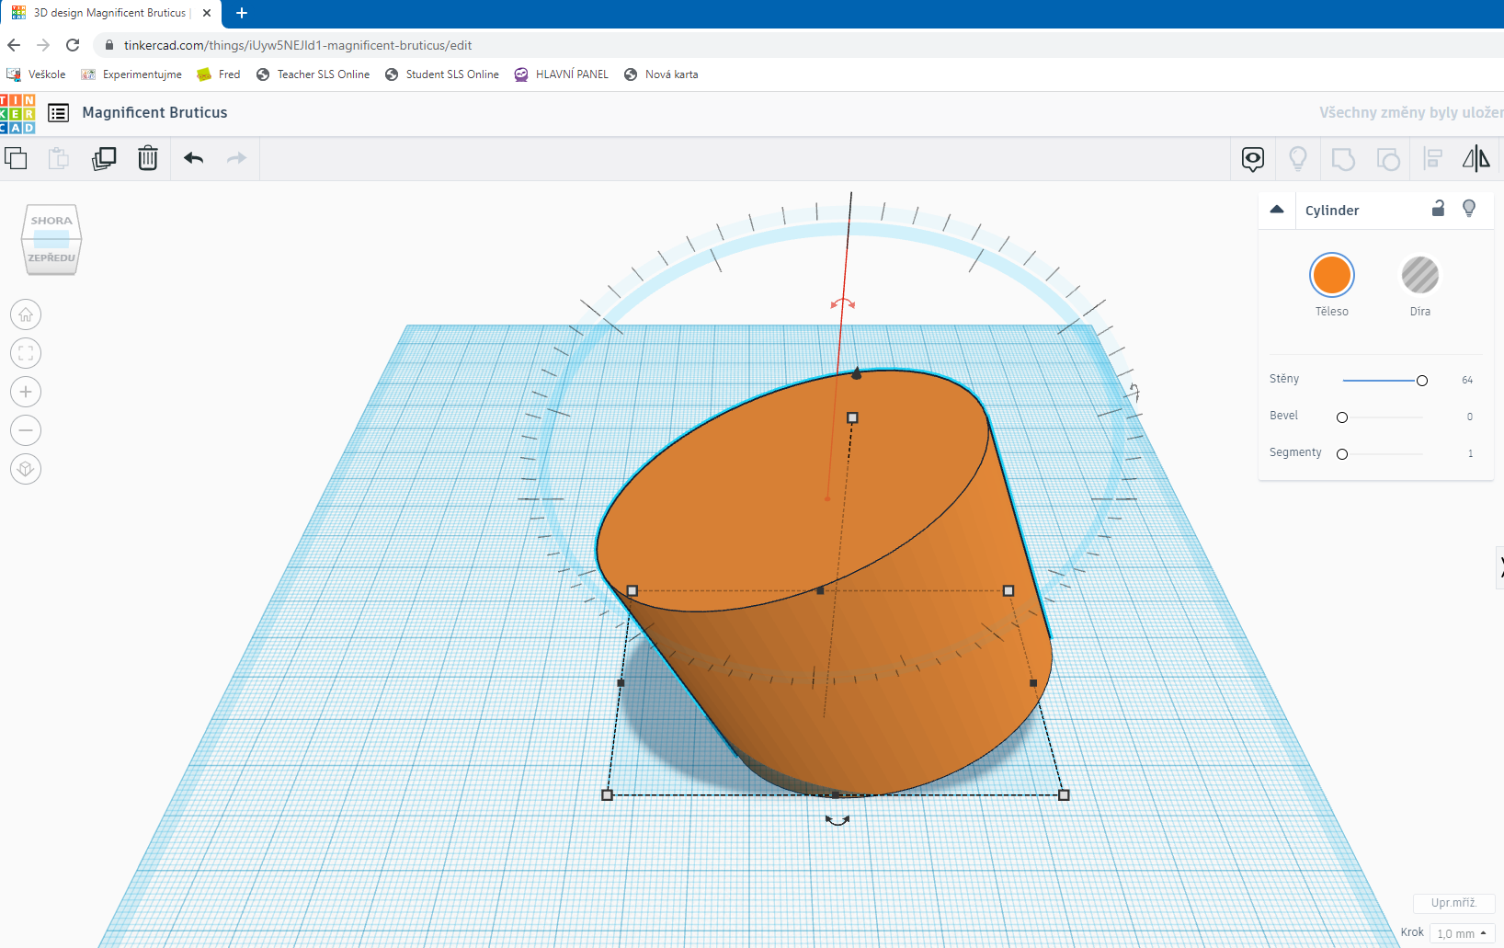
- Form ändern - Anzahl der Wände, Abschrägung, Segmente
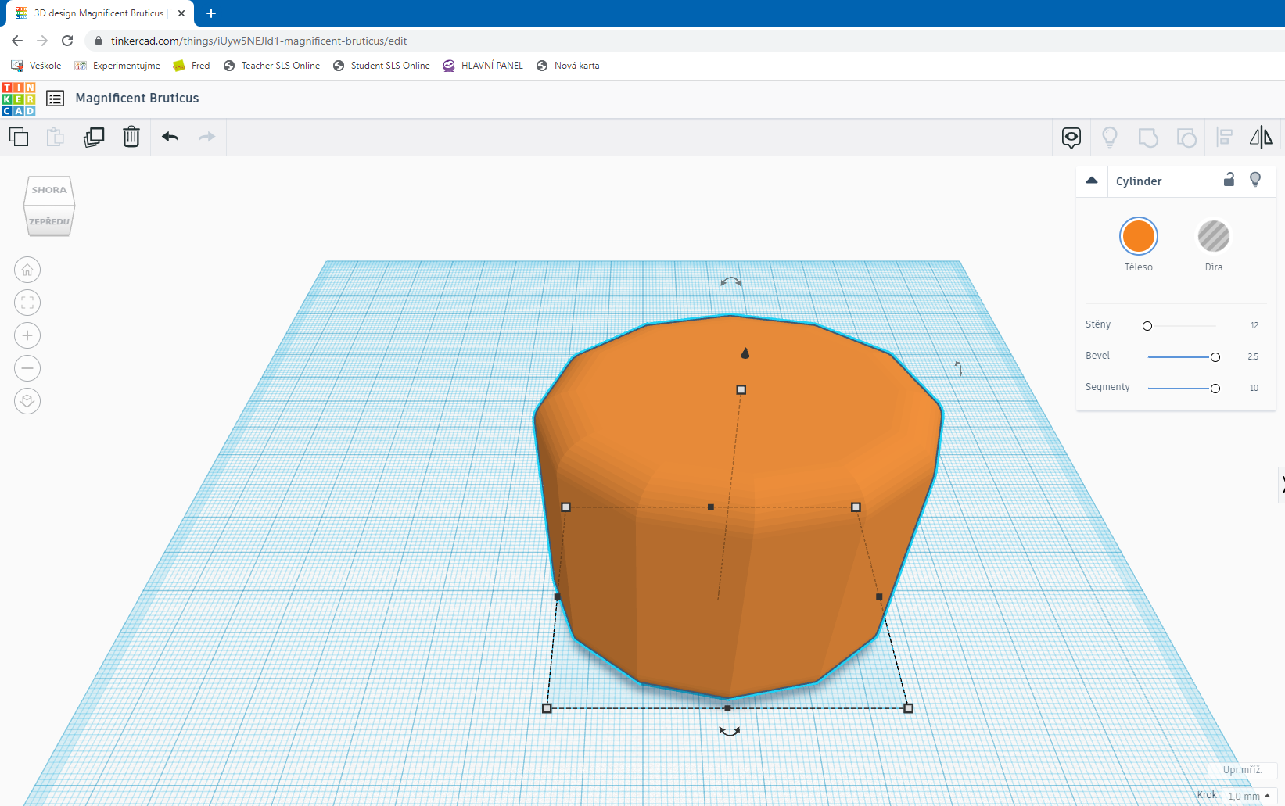
Eine sehr wichtige Funktion ist die Operation der Schnittmenge und der Differenz. Einzelne Blöcke können miteinander zugeschnitten werden. Dazu wird das grau gefärbte „Loch“-Menü verwendet.
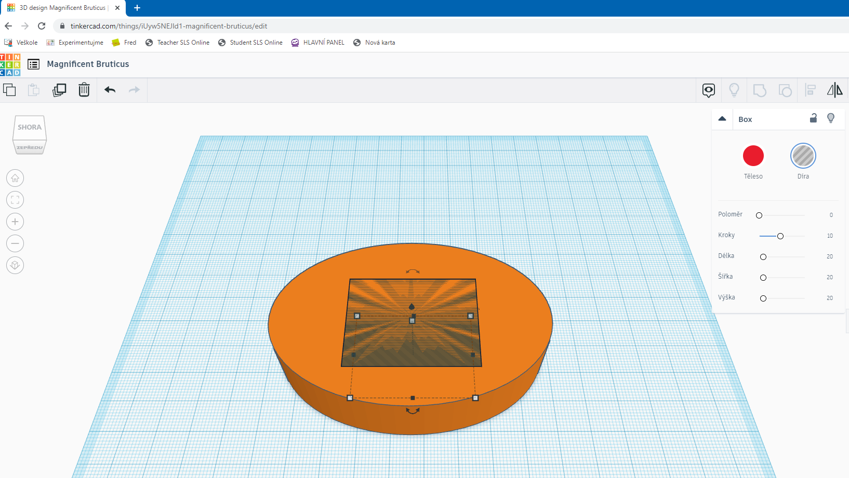

Wenn die beiden Objekte gruppiert sind, erfolgt der Zuschnitt.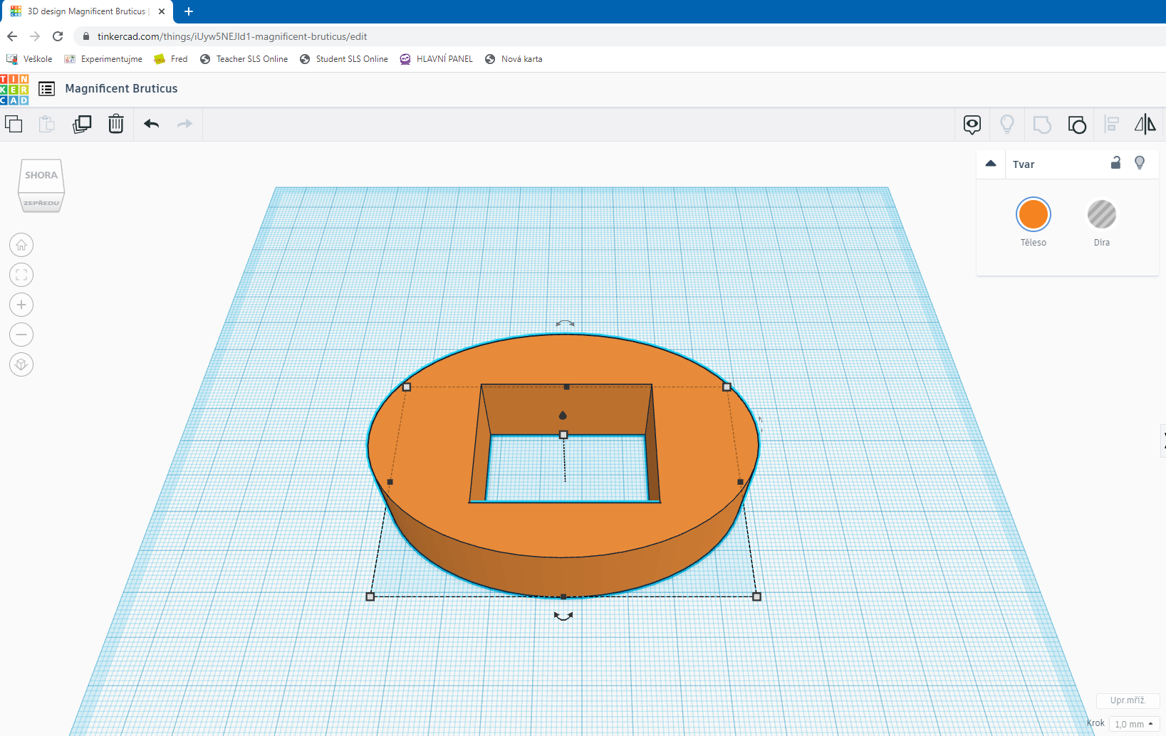
Eine unersetzliche Rolle spielt die Funktion „Gruppierung“, bei der wir mehrere Bausteine aus der Bibliothek in ein Objekt einfügen können.
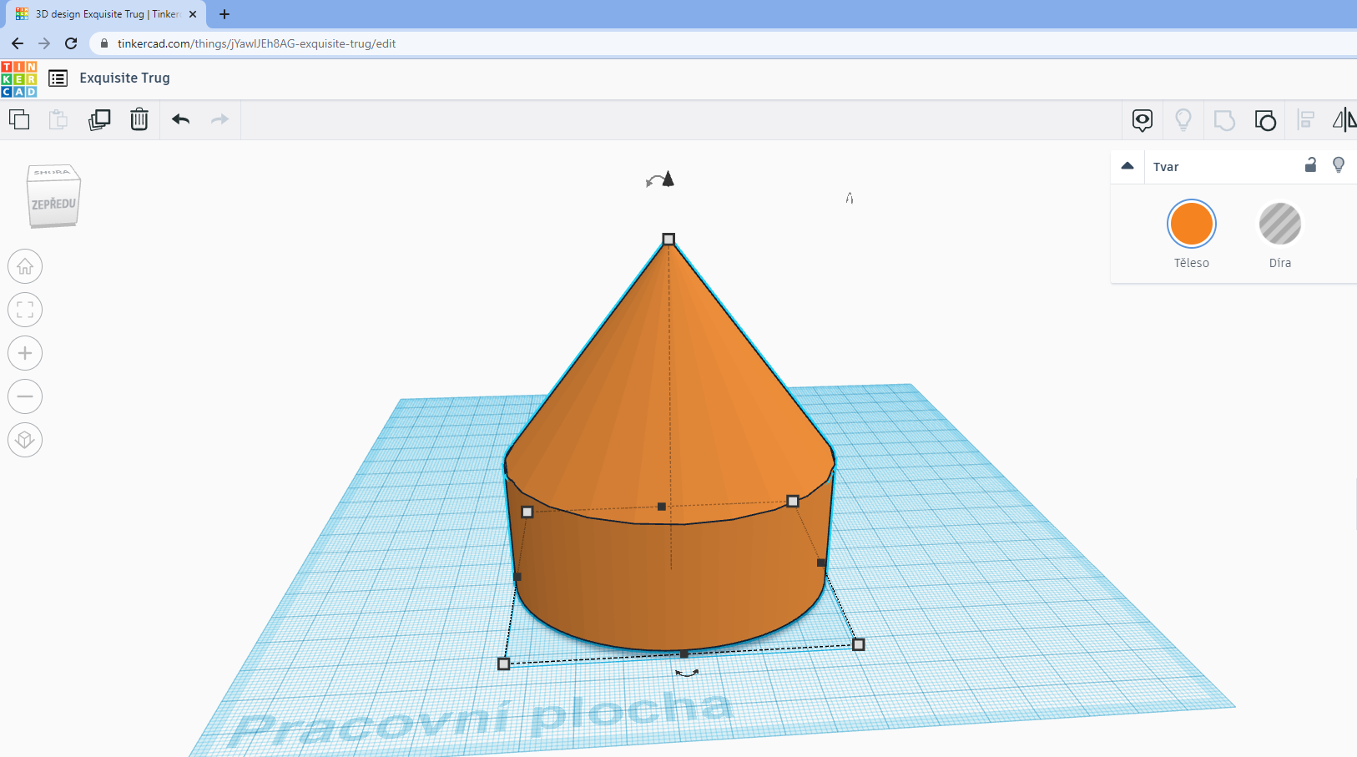
Nachdem wir das gewünschte 3D-Modell erstellt haben, müssen wir es zur weiteren Verwendung ins .stl-Format importieren.
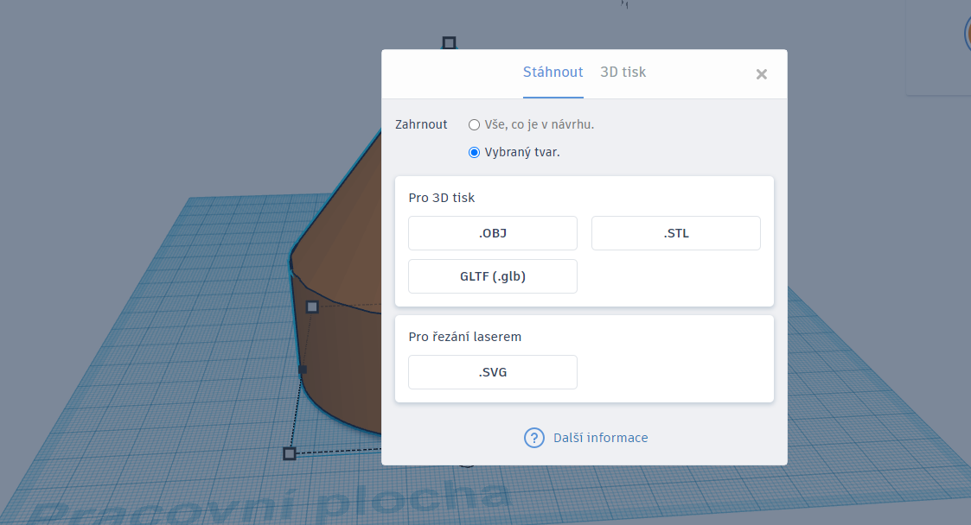
Neben der Erstellung der 3D-Objekte in Tinkercad haben wir im Projekt auch das Angebot an vorgefertigten Modellen genutzt, die wir weiter modifiziert haben.
Die Hauptquellen für uns waren folgende Websites:
- www.printables.com
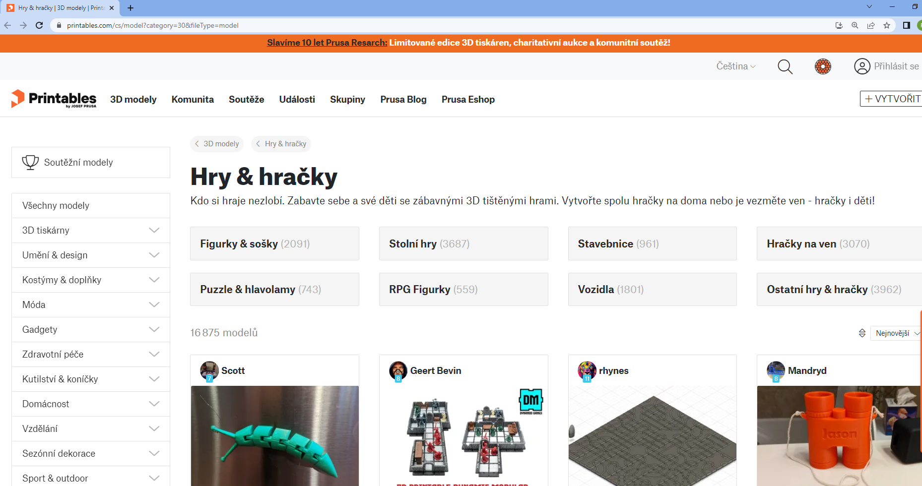
- www.thingiverse.com
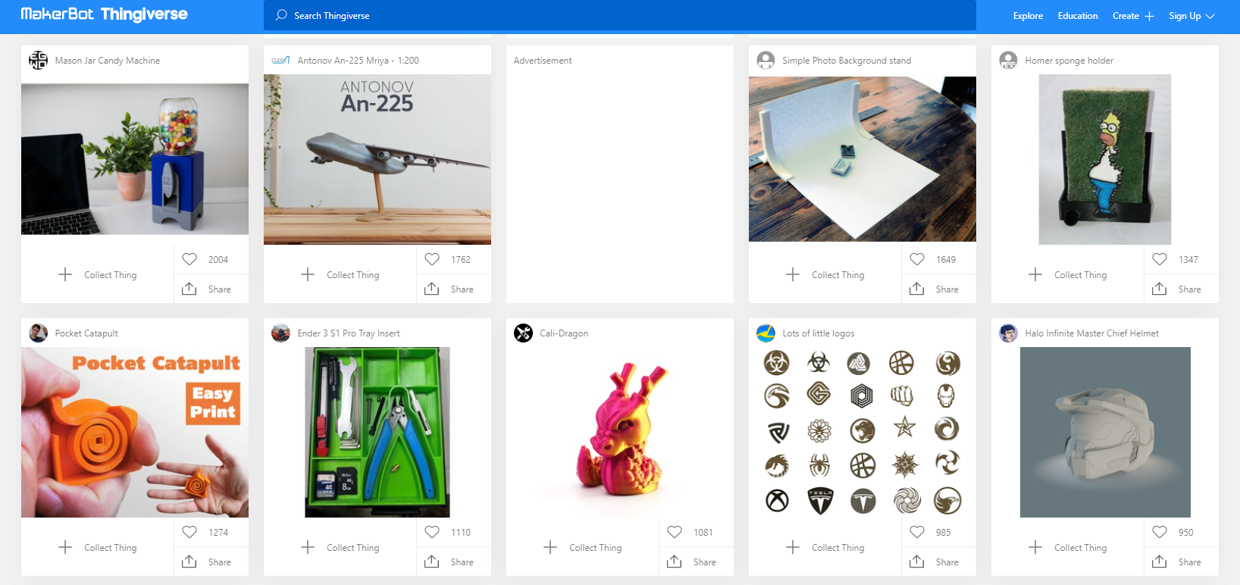

PrusaSlicer

Unabhängig davon, ob wir das 3D-Modell selbst erstellt oder aus dem Internet heruntergeladen haben, musste die 3D-Geometrie (.stl) in eine Reihe von Anweisungen für einen Drucker konvertiert werden, die als G-Code bekannt ist. Wir haben den bereits erwähnten PrusaSlicer verwendet. Wie der Name schon sagt, handelt es sich um einen Custom Slicer von Prusa Research a.s., der auf dem Open-Source-Projekt Slic3r basiert.

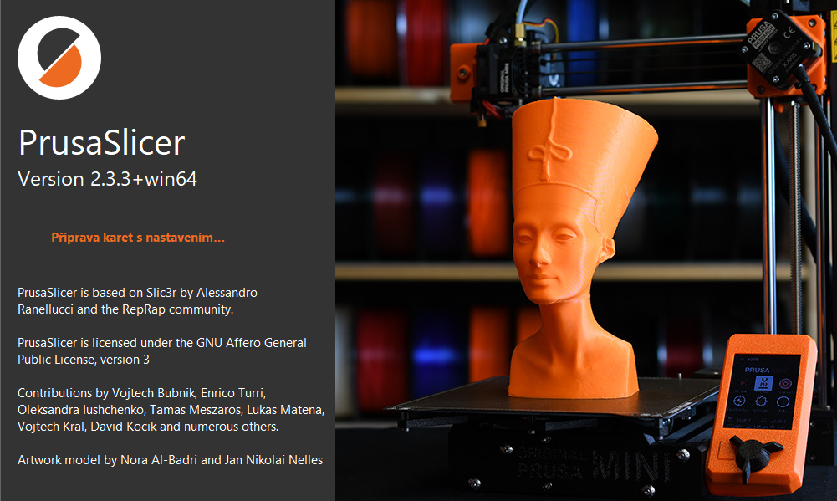

Die G-Code-Datei enthält Informationen über die Bewegung des Extruders, die Menge an Filament, die zur Herstellung eines Objekts benötigt wird, die Temperatureinstellung oder die Lüftergeschwindigkeit.
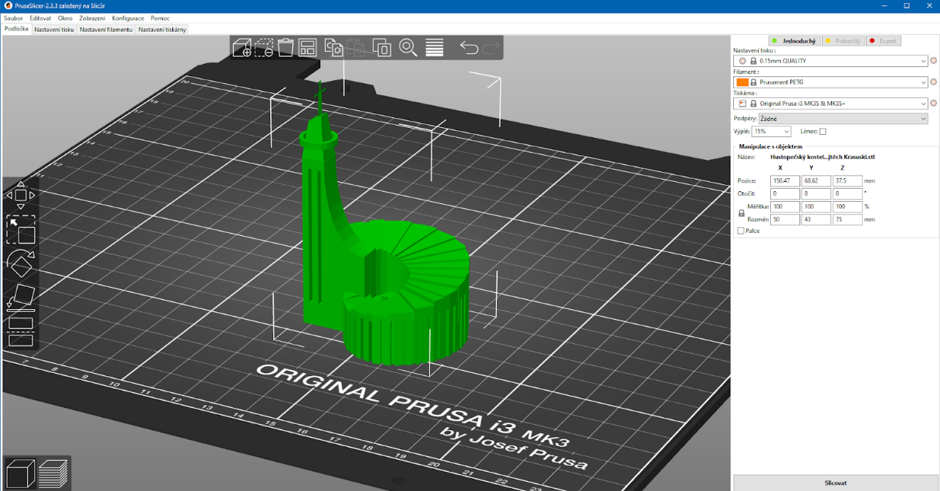
Viele Druckparameter können in PrusaSlicer eingestellt werden. Zu den von uns in unserem Projekt definierten Parametern gehören hauptsächlich:

- Druckqualität — wir haben die Objekte für unsere Karte hauptsächlich mit der höchsten Qualität gedruckt

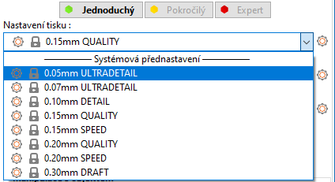

- Filamenteinstellungen — alle grauen und schwarzen Objekte werden mit PLA-Filament gedruckt, die restlichen Farben nach PETG-Typ

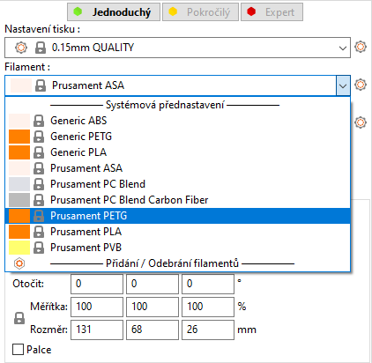
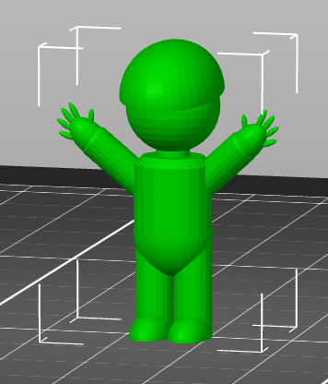
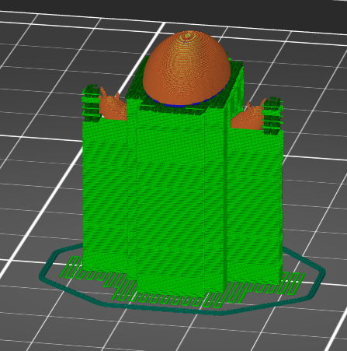
- Stützen — für den korrekten Druck vieler Objekte unserer Karte war diese Funktion sehr wichtig

- Größe und Maßstab — im Hinblick auf unsere zugrunde liegende Karte war es auch wichtig, die Größe einzelner Modelle zu überlegen

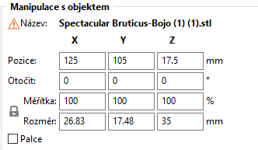

- Füllung — die meisten Objekte werden durch ein „Gyroid“ gedruckt

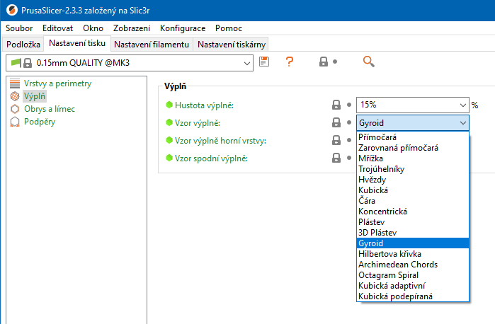

Erstellung der Basiskarte

In einer Phase, in der bereits klar war, welche Orte wir mit 3D-Modellen präsentieren würden, war es wichtig, an der Erstellung der Basiskarte zu arbeiten. Von ihrer Größe hing die Größe der gedruckten Modelle ab. Es wäre für Modelle nicht praktisch, einen großen Bereich auf der Karte einzunehmen, aber sie könnten auch nicht klein sein, um nicht darauf verloren zu gehen.
Mit der Erstellung der Basiskarte haben wir die Dienste einer lokalen Werbeagentur in Anspruch genommen. Hier halfen sie uns nicht nur bei der Auswahl der Website, auf der frei herunterladbare Karten verfügbar sind (https://openstreetmap.cz/), sondern auch bei der Auswahl des Materials, auf dem die Karte gedruckt wurde. Es ist eine PVC-Platte mit den Maßen 0,3x130x90 cm.
Neben der Karte selbst haben wir auf die Platte auch einen Streifen mit dem Projektnamen und dem QR-Code platziert, der sich auf die Online-Karte von Google Earth mit den Beschreibungen jedes Modells und ihrem genauen Standort bezieht.

Abb. Beispiel für die endgültige Form einer Kartenbasis ohne 3D-Modelle
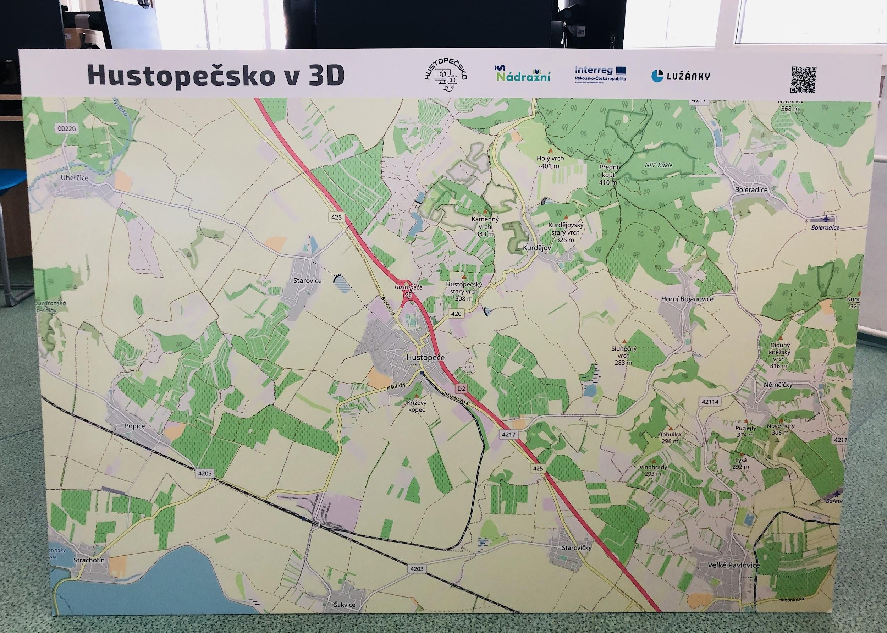

Online-Karte und ihre Erstellung

Unser Projekt hat zwei Ergebnisse, die sich gegenseitig ergänzen. Dies ist eine Karte von der Region Hustopečsko mit gedruckten 3D-Modellen und einer interaktiven Online-Karte, auf der die Besucher Beschreibungen einzelner Modelle, bzw. Orte findet, die die Modelle darstellen.
Bei der Erstellung der Online-Karte haben wir uns zwischen zwei Optionen entschieden — Google Maps und Google Earth. Die Wahl fiel letztendlich auf Google Earth, hauptsächlich aus ästhetischen Gründen. Die Grafik selbst, die Bewegung zwischen Objekten, Anzeige von Beschreibungen und Fotos auf der Karte in Google Earth sind sehr gut gemacht. Ein kleiner Nachteil scheint die Notwendigkeit zu sein, Google Earth herunterzuladen, um die Karte auf Ihrem Mobilgerät anzuzeigen. In einem Webbrowser auf dem Computer funktioniert es jedoch problemlos.
Um Ihre eigene Karte zu erstellen, müssen Sie ein Konto in Google Earth erstellen. Natürlich können Sie sich in Ihr eigenes Google-Konto einloggen. Der Name des Kontoinhabers wird dann auf der Karte angezeigt, daher haben wir ein neu erstelltes Konto namens DigiMe verwendet, um sie zu erstellen.
Der Screenshot unten zeigt unsere Online-Karte namens „Region Hustopečsko in 3D“. Links in der Beschreibung haben wir angegeben, zu welchem Zweck sie erstellt wurde und wofür sie tatsächlich bestimmt ist. Unterhalb der Annotation befinden sich die einzelnen Punkte der Karte.

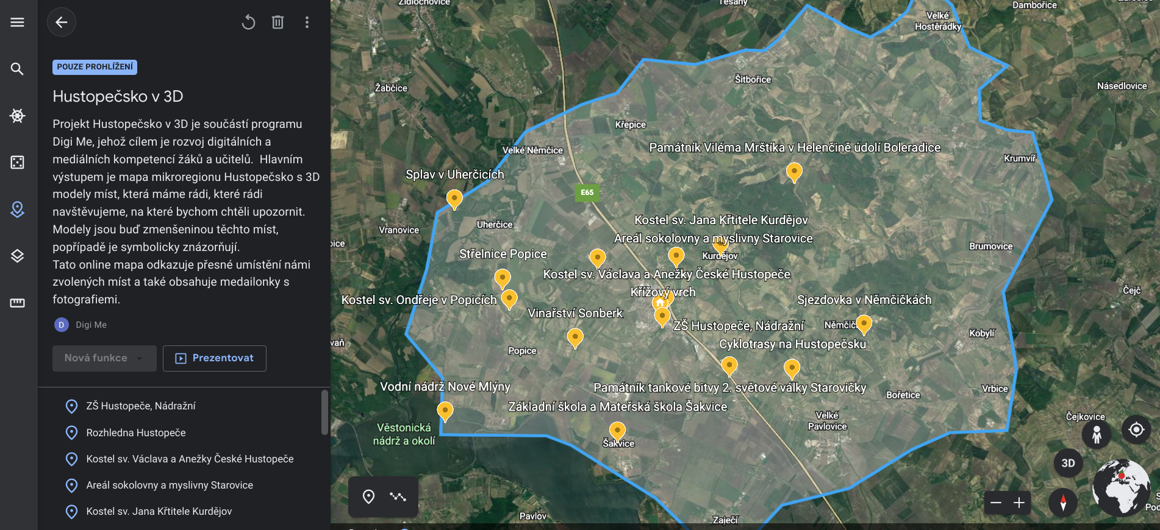

Die blaue Linie auf der Karte definiert die Mikroregion Hustopečsko, deren Orten wir im Projekt gewidmet haben.

Ein Doppelklick auf einen Punkt in der App führt Sie direkt zu diesem Ort auf der Karte rechts und zeigt Ihnen das Foto, das wir hochgeladen haben, sowie die Beschreibung des Ortes, die ebenfalls von den Schüler:innen erstellt wurde (siehe Bild unten).

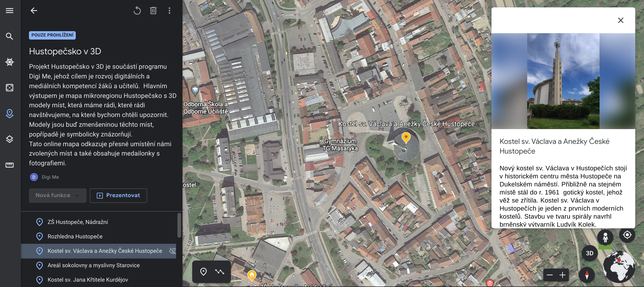

Um eine Map in der Anwendung zu erstellen, melden Sie sich an und wählen Sie links in der Symbolleiste das Symbol für „Projekte“.

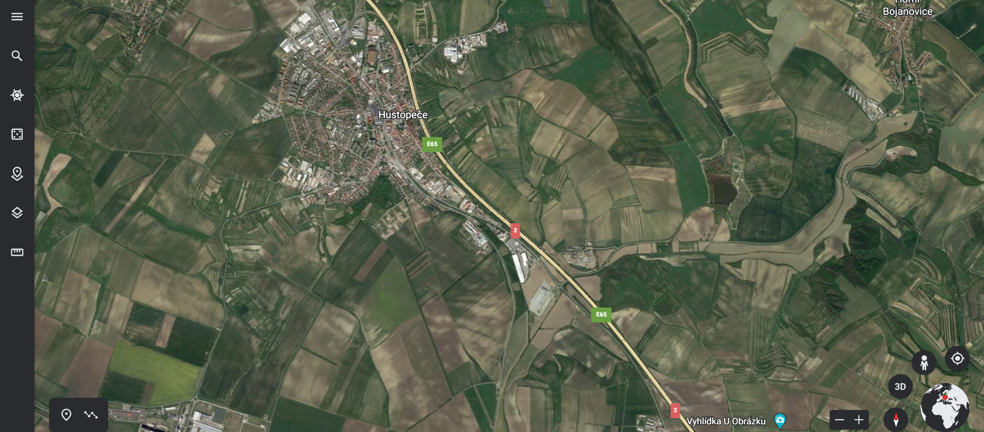

Klicken Sie auf Neues Projekt — Auf Google Drive erstellen und Sie können mit der Bearbeitung Ihrer benutzerdefinierten Karte beginnen. Geben Sie einen Projektnamen und eine Beschreibung ein. Jetzt können Sie der Karte einzelne Punkte hinzufügen. Um die Grenze eines bestimmten Raums auf der Karte wie bei uns zu verwenden, klicken Sie auf das Symbol in der unteren linken Ecke des Kartenausschnitts, mit dem Sie „eine Linie oder Form zeichnen“ können.

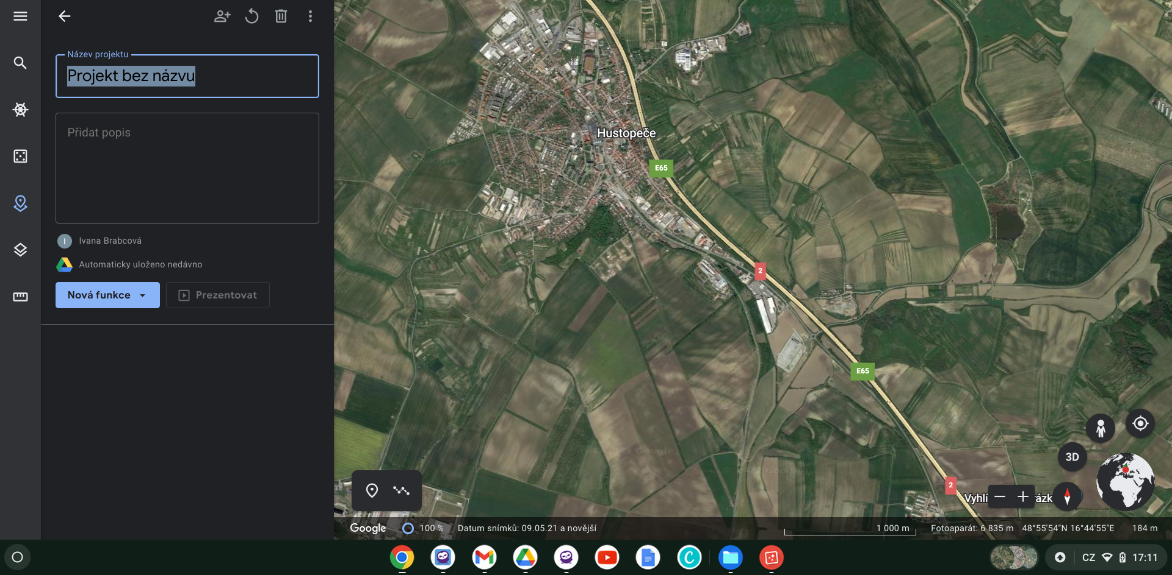

Jetzt haben Sie die Karte bereits fertig und können Punkte hinzufügen. Verwenden Sie die Lupe, um den Ort zu finden, den Sie auf der Karte aufgelistet haben möchten. Die App leitet Sie darauf weiter. Danach müssen Sie nur noch auf das Menü „Zum Projekt hinzufügen“ klicken.
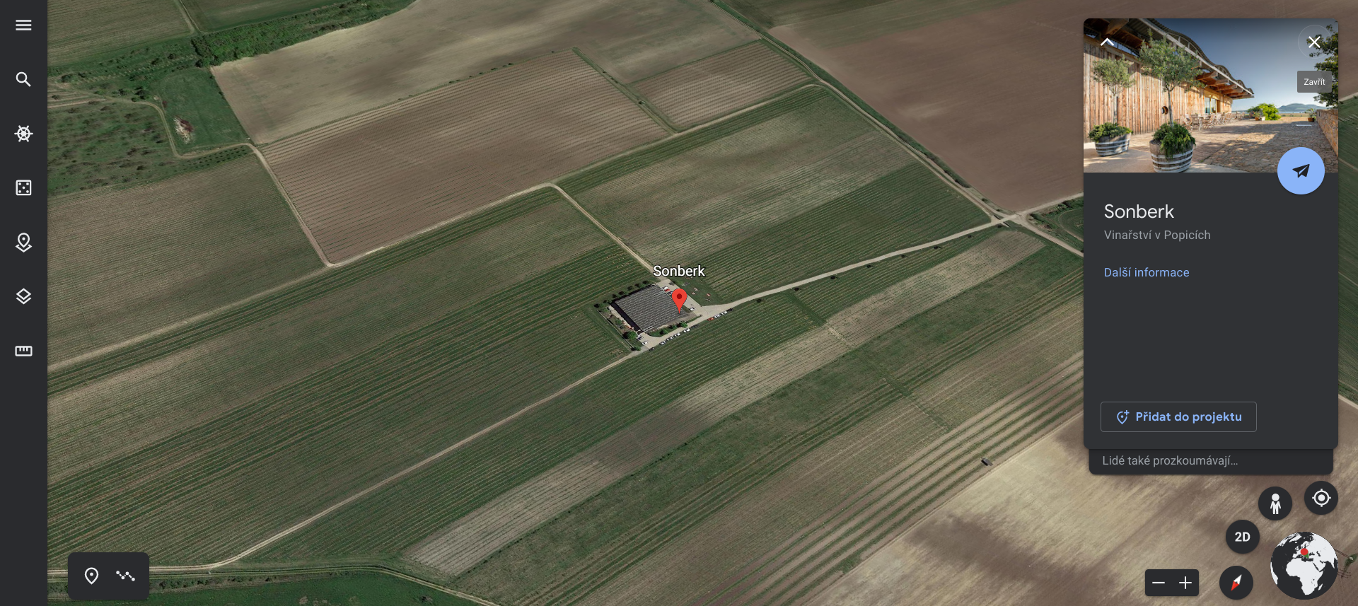

Wenn Sie Ihre eigenen Fotos, Videos oder Bildunterschriften zu Ihrem Standort hinzufügen möchten, wählen Sie „Ersetzen“ und klicken Sie dann unten auf der Seite auf „Standardeinstellungen zurücksetzen“, um die Änderungen zu speichern.

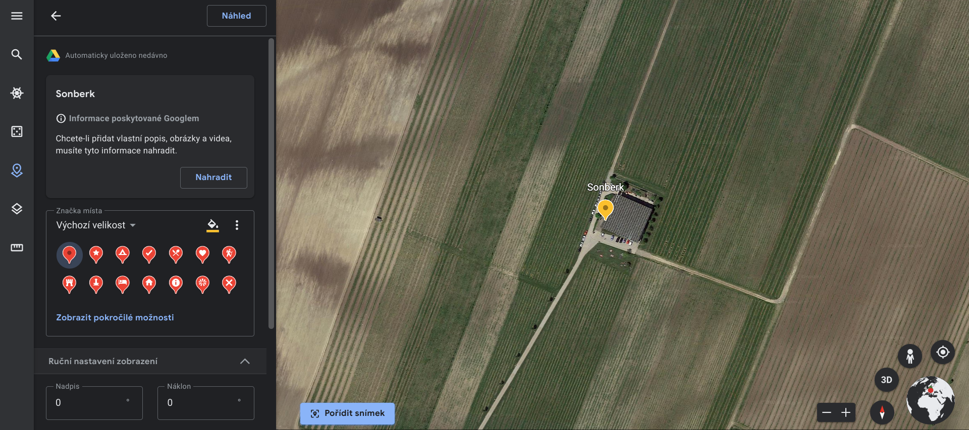

Folgen Sie diesem Weg, bis Sie alle Orte haben, die Sie auf der Karte ausgewählt haben. Wenn Sie die Karte veröffentlichen möchten, fügen Sie einen Link dazu auf der Webseite, in ein E-Mail usw. ein. Klicken Sie auf das Symbol „Projekt freigeben“, um den Link zu erhalten. Wenn Sie den Link auf eine Website einfügen möchten, wählen Sie „Jeder, der über den Link verfügt“.

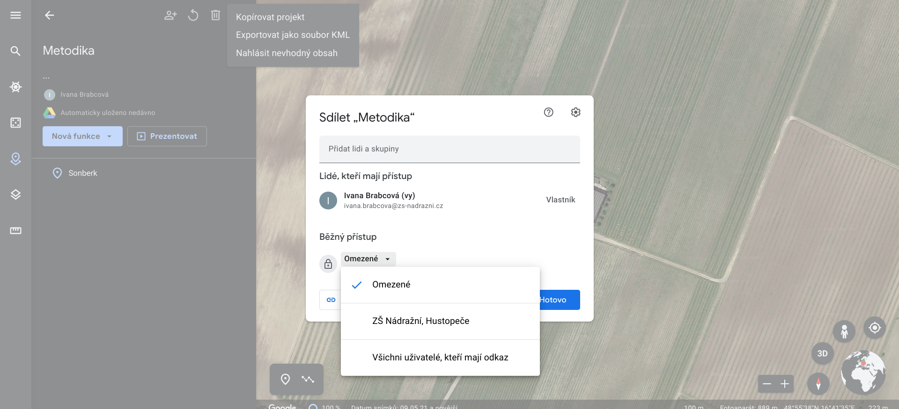

Jetzt haben Sie bereits die Karte erstellt und können sie teilen. Um längere Links zu teilen, ist es ratsam, die Möglichkeit zu nutzen, aus einem langen Link einen QR-Code zu erstellen. Dazu wird der sogenannte QR-Code-Generator verwendet. Google Chrome hat bereits eine automatische Codegenerierungsfunktion für die aktuell angezeigte Seite erstellt. Klicken Sie einfach mit der rechten Maustaste und wählen Sie „QR-Code für diese Seite erstellen“. Verwenden Sie gegebenenfalls eine der vielen Websites zur Codegenerierung, z. B. https://www.the-qrcode-generator.com/.

Endgültige Projektergebnisse

- physische Karte mit 3D-Modellen
- Projekt-Website
- Online-Karte in Google Earth

Die physische Karte mit 3D-Modellen ist in unserer Schule ausgestellt.
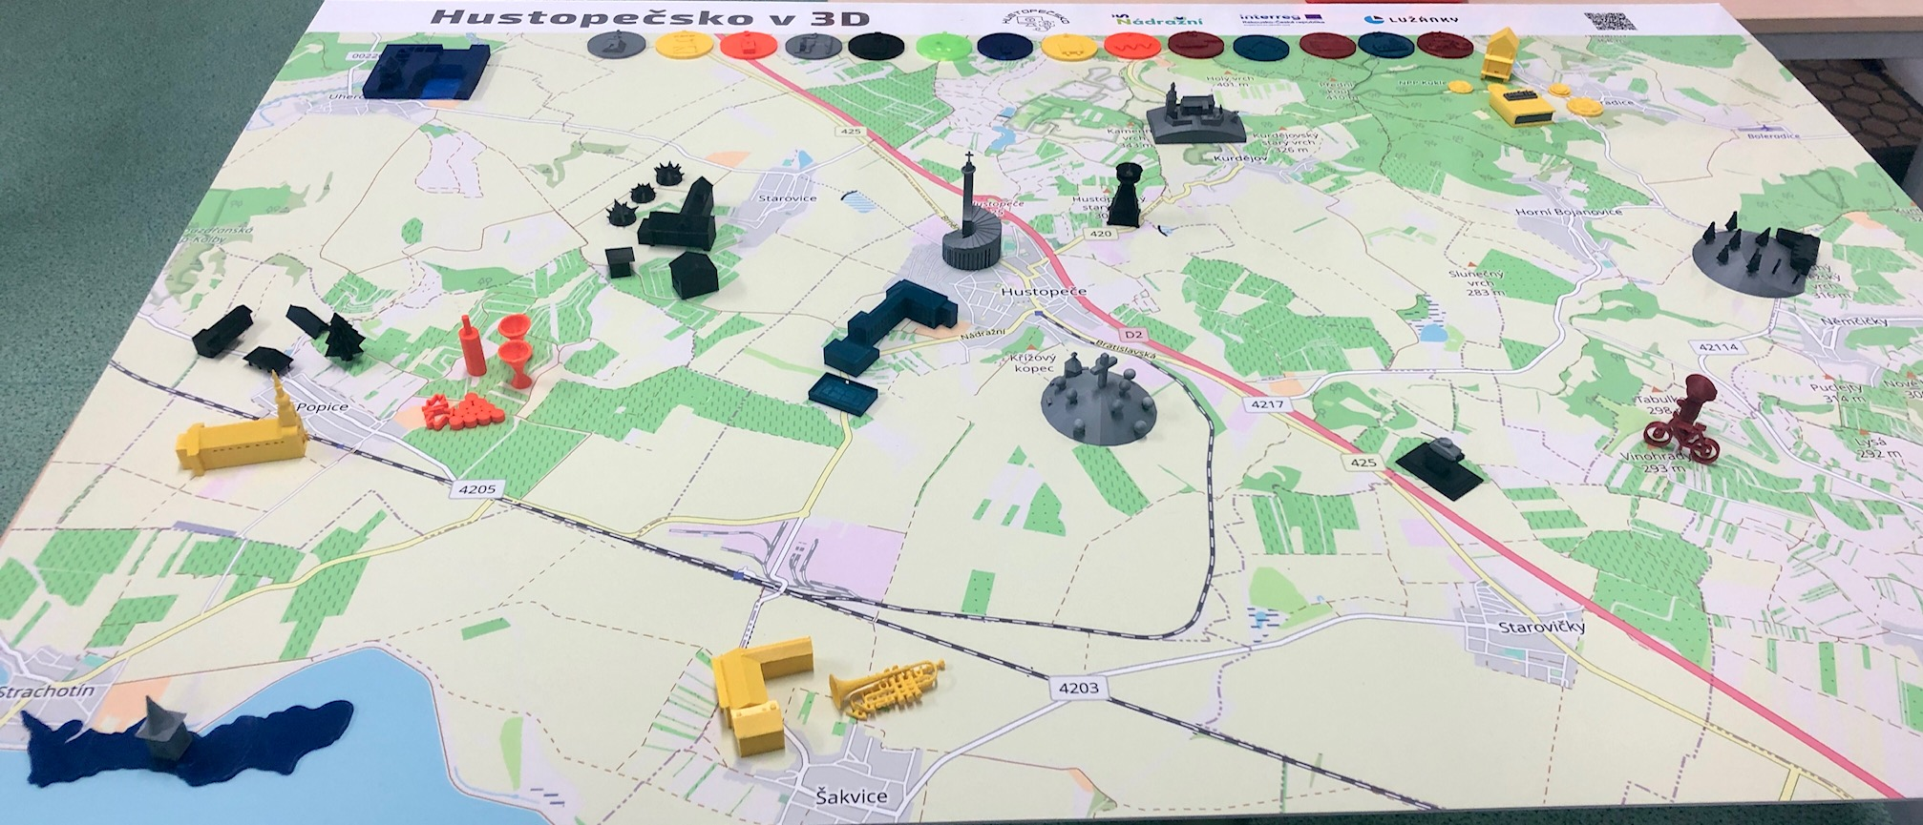
Wie bereits im Kapitel Vorbereitung des Projekts erwähnt, wurde die Website, die von den Mitgliedern des Studententeams gegründet, erstellt und gepflegt wurde, zur Präsentation der Endergebnisse genutzt. An einer Stelle finden Sie Informationen darüber, wie wir im Projekt vorgegangen sind — Projekttagebuch. Weiter auf der Website teilen wir Fotos und auch Videos, die uns für die Präsentation dienten. Der Besucher findet hier einen Link zur Online-Karte in Google Earth und nicht zuletzt Links zu Artikeln, die die Öffentlichkeit über unser Projekt informiert haben.
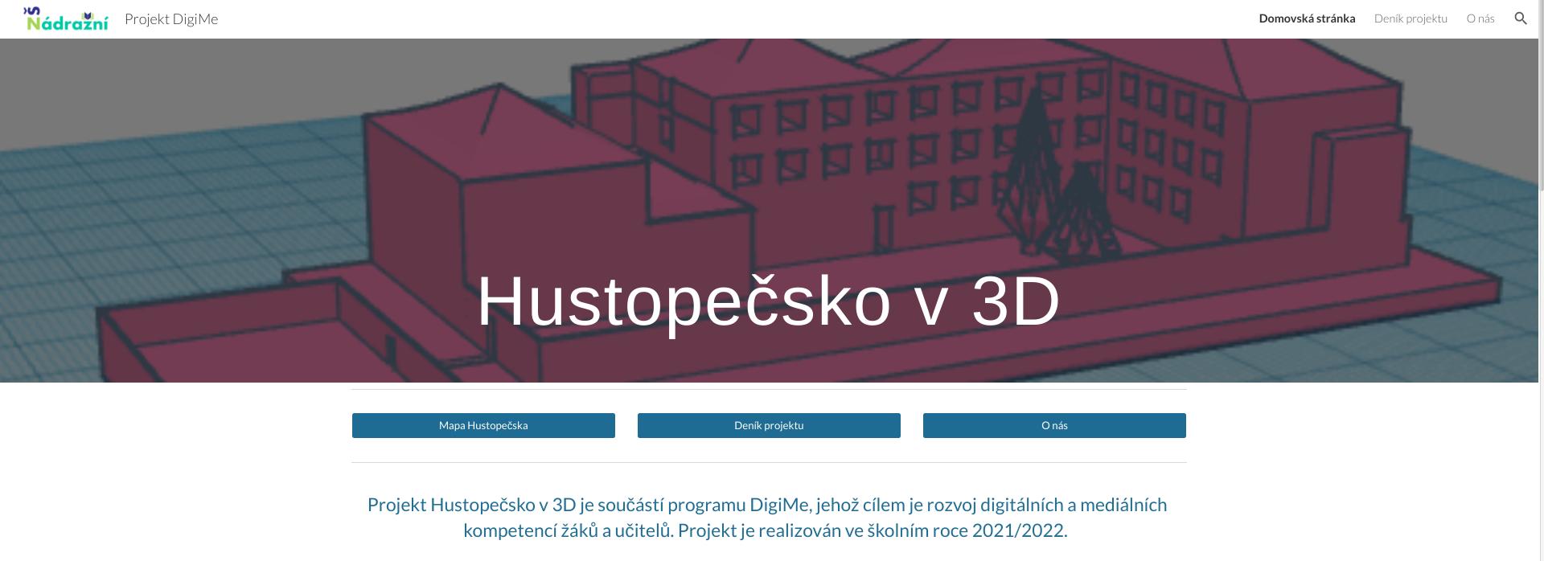
Sie können die Website besuchen auf:
https://sites.google.com/zs-nadrazni.cz/hustopecsko3d

Zusammenfassung — Beiträge und Probleme

Die Durchführung eines Schülerprojekts ist eine der Unterrichtsmethoden, die Aktivitäten unabhängig vom Wissen des Schülers direkt auf die Schüler:innen selbst abzielt und überträgt. Die Projektmethode ermöglicht nämlich die Einbeziehung und Anwendung auch schwächerer Schüler:innen. Die Schüler:innen arbeiten gerne an Projekten, weil sie Komplexität, Verbindung zur Realität, Praxis und die Verwendbarkeit erworbener Erfahrungen, Kenntnisse und Fähigkeiten (auch im wirklichen Leben) sehen. Sie sind hier die treibende Kraft. Sie arbeiten gerne am Projekt. Im Rahmen der Projektaktivitäten werden eine Reihe von Schlüsselkompetenzen entwickelt, insbesondere personelle und soziale Kompetenzen. Die Schüler:innen sind für ihre Arbeit verantwortlich und arbeiten im Team zusammen. Die Schüler:innen entwickeln Kreativität, die Fähigkeit, auf Veränderungen zu reagieren und lernen Probleme zu lösen.
Für die Lehrkraft bedeutet die Leitung eines Projektteams einen erhöhten Bedarf an Vorbereitung und Zeit, auch die pädagogischen Fähigkeiten der Lehrkraft sind wichtig. Die Lehrkraft steht hier in der Rolle des Partners und Ratgebers. Der Pädagoge sollte die Schüler:innen anleiten, motivieren, ihnen Möglichkeiten, Ratschläge und Tipps bieten, die die Schüler:innen nutzen können. Die Schüler:innen brauchten die größte Unterstützung gerade in der Phase, in der das Projekt zu Ende ging und alle Ergebnisse abgeschlossen werden mussten. Je mehr gedruckt wurde, desto häufiger traten Defekte und Fehlfunktionen am Gerät auf (verstopfte Düsen, Kalibrierung einzelner Achsen usw.). Hier war der Lehrer ein wichtiger Bestandteil des Teams, es war notwendig, die Schüler:innen mehr zu motivieren, zu helfen, aber dennoch die meisten Entscheidungen und Arbeiten in Ruhe zu lassen.
In der Schule ist es notwendig, über ausreichende Einrichtungen und Geräte zu verfügen, um ein solches Projekt umzusetzen, das es uns gerade ermöglicht hat, Geräte innerhalb des DigiMe-Projekts zu kaufen. Dank unserer Beteiligung an dem Projekt verfügen wir nicht nur über die Ausrüstung selbst, die wir weiterhin sowohl im Unterricht als auch in der informellen Bildung von Schüler:innen einsetzen können. Die Schüler:innen und Lehrer:innen haben die Möglichkeit, im Rahmen des Unterrichts ihrer Fächer (z. B. Arbeitsaktivitäten, Informatik, Physik usw.) mit der Einrichtung zu arbeiten. Je nach Interesse steht die Einrichtung den Schüler:innen nach dem Unterricht zur Verfügung. Unsere Schule hat ein breiteres Team von Lehrer:innen aus verschiedenen Fächern gebildet, die mit Schüler:innenn am Projekt gearbeitet haben. Die Umsetzung des Projekts erfolgte in folgenden Fächern: Mathematik, Tschechische Sprache, Sozialkunde, Kunst, Physik und Informatik. Nicht zuletzt hat es dank der Umsetzung unseres Projekts, seiner Präsentation in sozialen Netzwerken und in der lokalen Presse das Ansehen der Schule gesteigert. Die öffentliche Reaktion auf unsere Aktivitäten war sehr positiv und ermutigend.
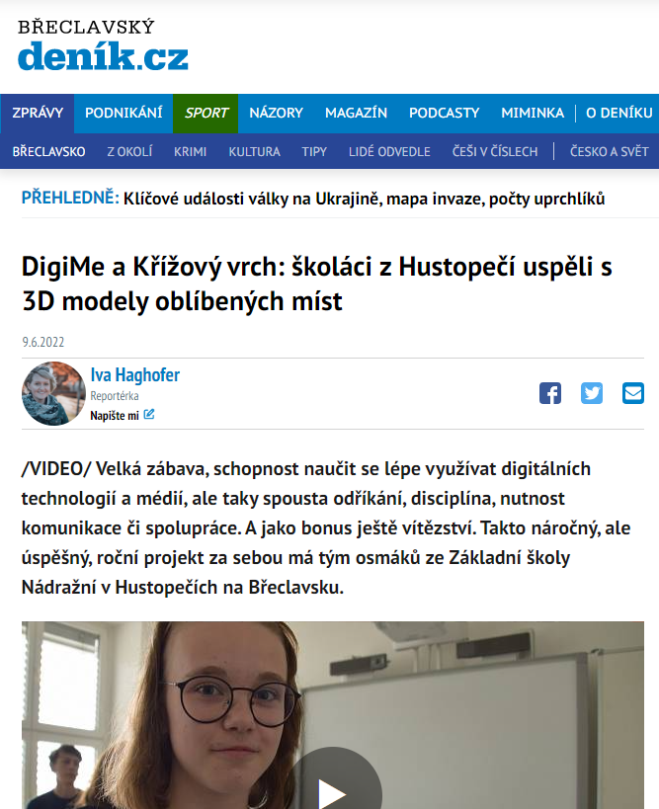

Alle Akteure des Projekts haben bei der Umsetzung einen langen Weg zurückgelegt. Am Anfang gab es eine große Herausforderung, wir betraten etwas Unbekanntes, sowohl die Schüler:innen als auch die Lehrer:innen, die keine Erfahrung mit 3D-Drucktechnologie hatten. Die zu Beginn gesetzten Ziele wurden erreicht:
- Neue Geräte und neues Material für den 3D-Druck für die Schule zu erwerben.
- Die Anwendung des 3D-Drucks in der Praxis verstehen und seine Vorteile kennen.
- Die 3D-Drucktechnologie kennenlernen.
- Die Proportionen verschiedener Objekte um uns herum wahrnehmen.
- Die Arbeit mit 3D-Software und ihre grundlegende Bedienung lernen, eigene entworfenen Objekte modellieren.
- Mit den 3D-Modellen arbeiten.
- Informatisches Denken entwickeln.
- Technisches Denken entwickeln.
- Sich bei der Arbeit mit einer Online-Karte verbessern.
- Lernen, wie man eine einfache Webseite erstellt.
- Teamarbeit und Entwicklung von sozialen, kommunikativen, digitalen und beruflichen Kompetenzen.
- Unsere Region näher kennenlernen und sie durch wenig bekannte Orte präsentieren.

Jetzt liegt ein entstandenes Produkt vor uns, auf das wir zu Recht stolz sind.

